长江产业集团阳光电子采购平台

标准版
操作手册
（供应商操作手册）

版本号 | 1.0
保密级别 | 一般 | 内部公开 | 涉密等级 | 秘密

2024年12月

修订记录
日期 | 作者 | 版本 | 修改原因 | 主要修改内容
2024.12.7 | 易文 | V1.0
2025.2.25 | 易文 | V1.1 | 新增CA模块内容 | 新增CA模块内容

目录
1. 用户注册 4
2. 参与招标项目 4
2.1. 用户登录 4
2.1.1. 账号密码登录 4
2.1.2. CA登录 5
2.1.3. 短信登录 6
2.2. CA操作 6
2.2.1. CA申请 6
2.2.2. CA续费 9
2.2.3. CA绑定 10
2.2.4. CA解绑 11
2.3. 查看公告 11
2.4. 参与项目 12
2.5. 购买文件 13
2.5.1. 线下支付 13
2.5.2. 线上支付 15
2.6. 文件下载 17
2.7. 标书制作 17
2.8. 招标文件获取 18
2.8.1. 招标文件编制 18
2.8.2. 关联条款 23
2.8.3. 生成投标文件 25
2.9. 查看投标文件 29
2.10. 递交投标文件 29
2.11. 开标阶段 30
2.11.1. 开标 30
2.11.2. 解密 31
2.12. 定标阶段 36
2.12.1. 中标候选人公示查看 36
2.12.2. 中标结果公告查看 37
2.12.3. 中标通知书查看 37
2.13. 费用阶段 38
2.13.1. 保证金管理 38
2.13.2. 查看复核状态 40
3. 邀请招标 40
3.1. 项目参与 40
3.1.1. 邀请回执 40
4. 竞价 41
4.1. 项目参与 41
4.1.1. 报名 41
4.2. 竞价阶段 43
4.2.1. 进入竞价大厅 43
4.2.2. 竞价开始 43
4.2.3. 竞价结束 44
4.2.4. 补填明细 44
5. 谈判 44
5.1. 报价 45
6. 询比 45
7. 直接采购 45

用户注册
用户注册详见《长投招采平台供应商注册指南v1.doc》操作文档，请在长投招采平台下载浏览。
下载地址：https://zcpt.cjtouzi.com/
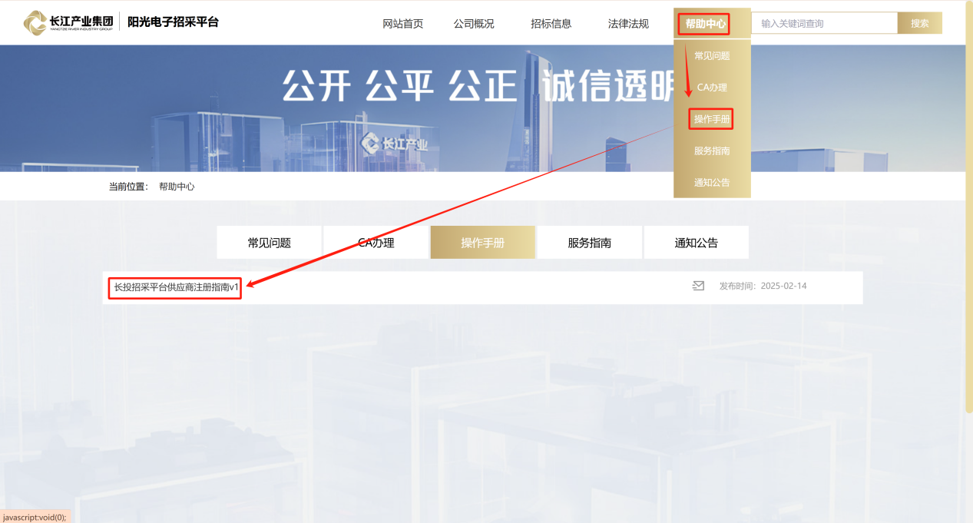

参与招标项目

用户登录

账号密码登录
输入https://zcpt.cjtouzi.com/ebidding/#/login访问，进入如下页面：
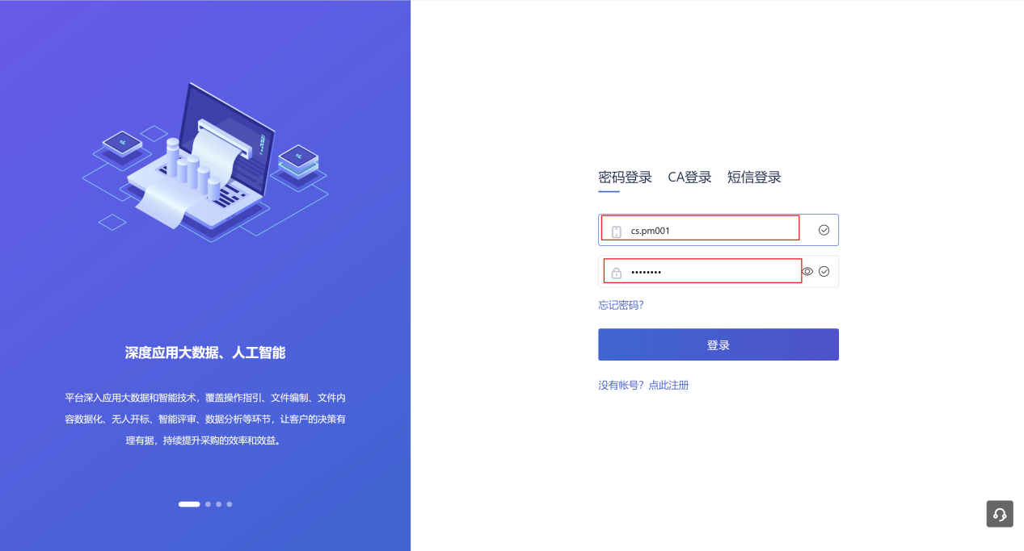
输入账号和密码进行登录。

CA登录
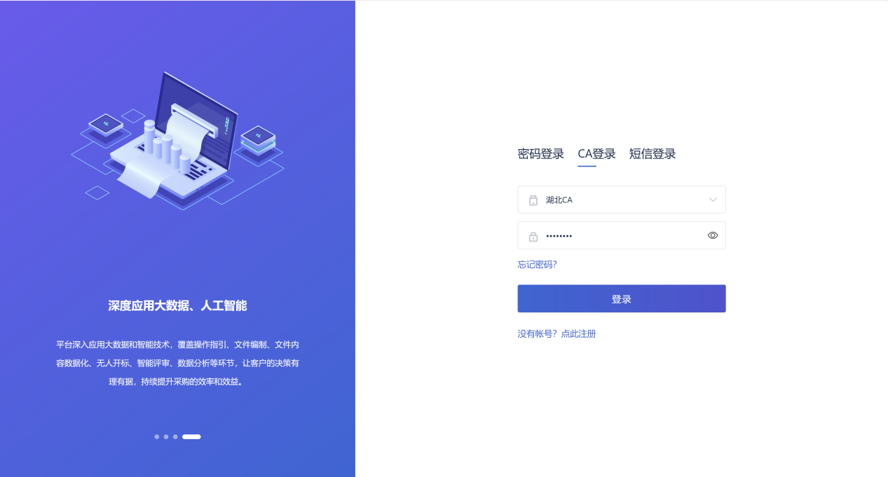
使用CA登录方式，需要先插入CA，选择CA类型，然后输入CA密码。

短信登录
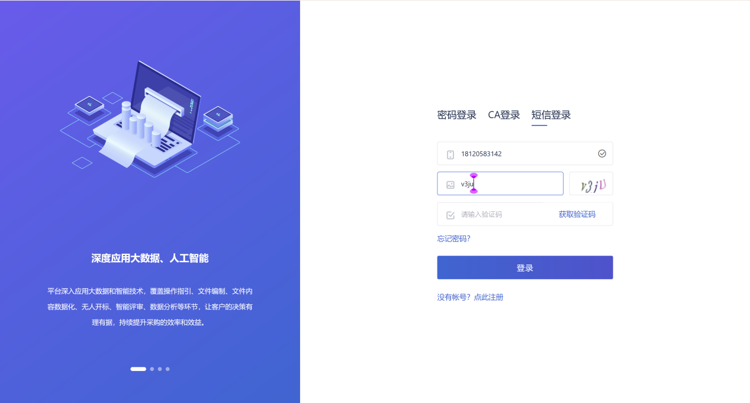
使用短信登录，需要填写注册时预留手机号，保证手机能正常接收信息，获取到验证码之后输入即可登录。

CA操作
CA操作依赖与一把CA锁和对应的驱动，需要按照驱动，然后将CA锁插入电脑。

CA申请
供应商注册完成之后，如果需要购买CA可以参考下面操作。
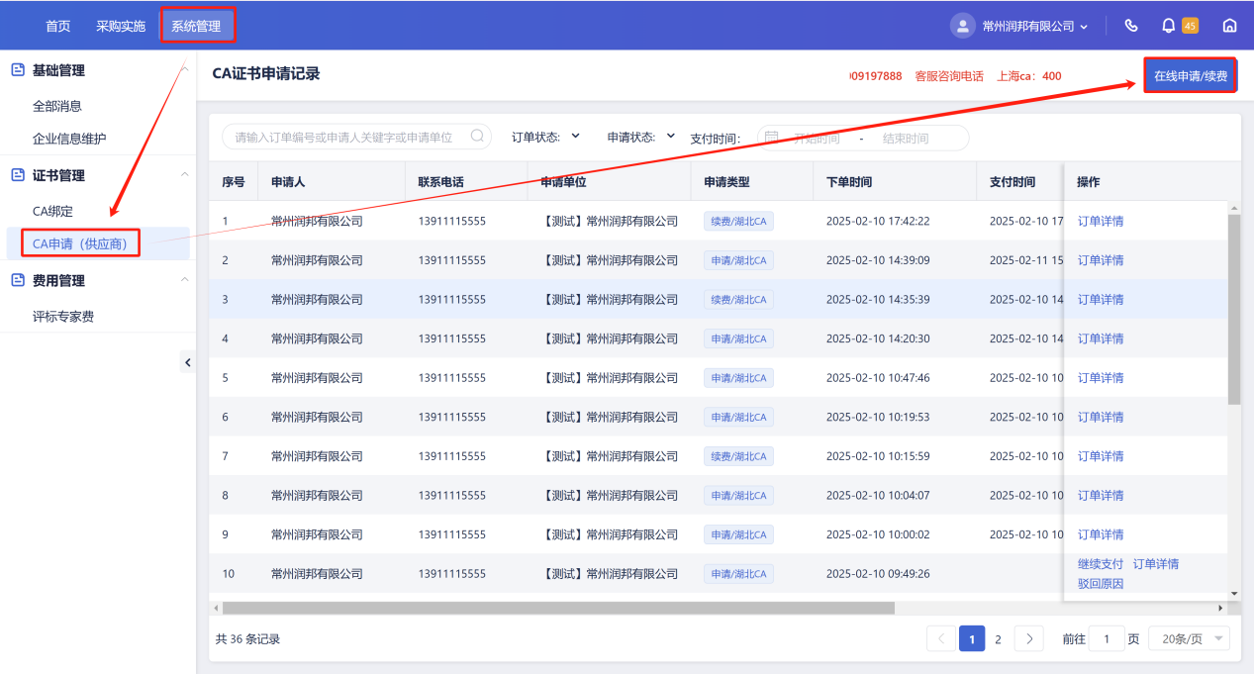
点击【在线申请/续费】弹出申请页面，分为CA信息、申请人信息、申请单位信息几个模块，按照页面要求填写，带*号的必填。
CA申请在申请类型选择申请-湖北CA。
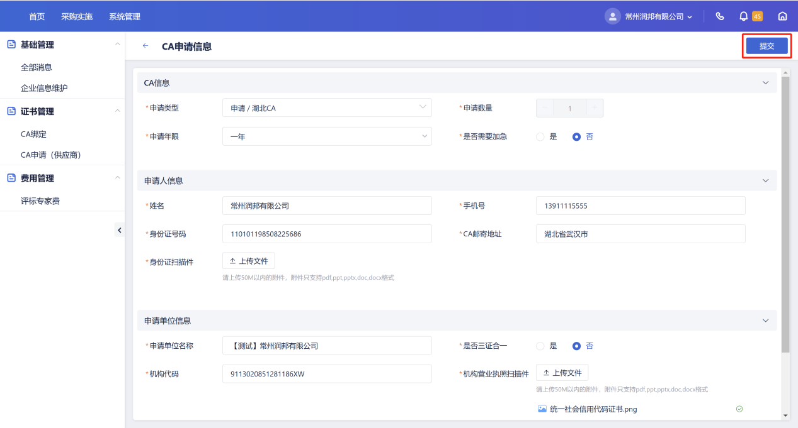
填写完成，单击【提交】按钮，进行提交，进入支付页面。
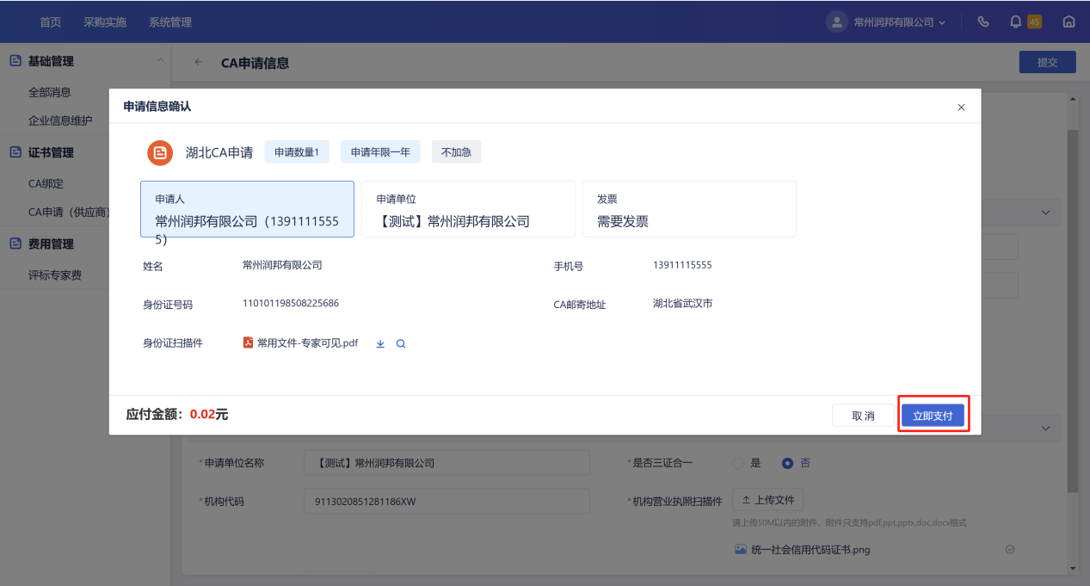
选择【立即支付】，进行支付办理CA的费用。
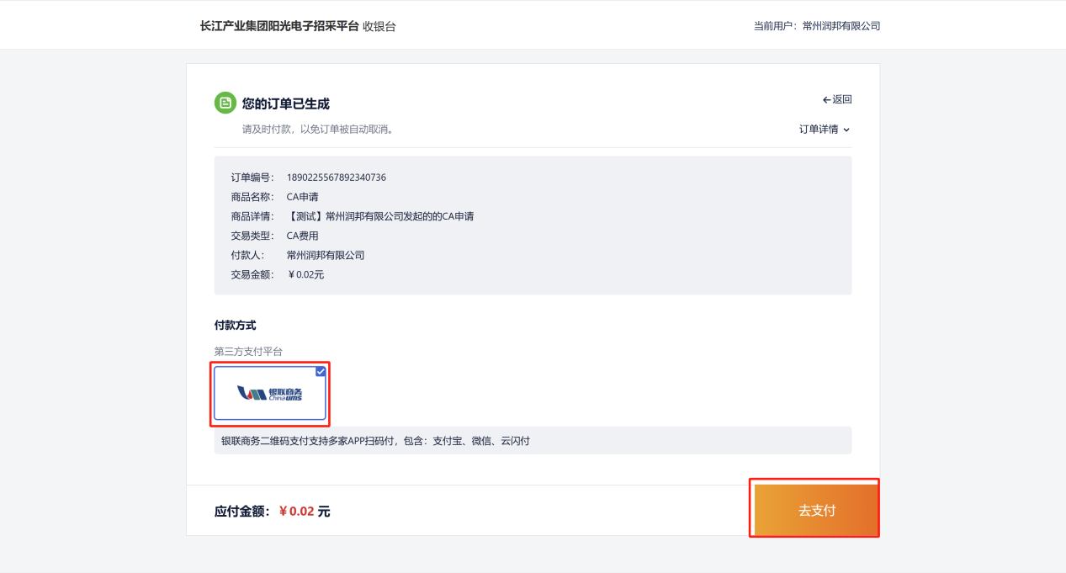
单击【银联商务】，弹出二维码进行扫码付款，支持微信、支付宝、银联付款。
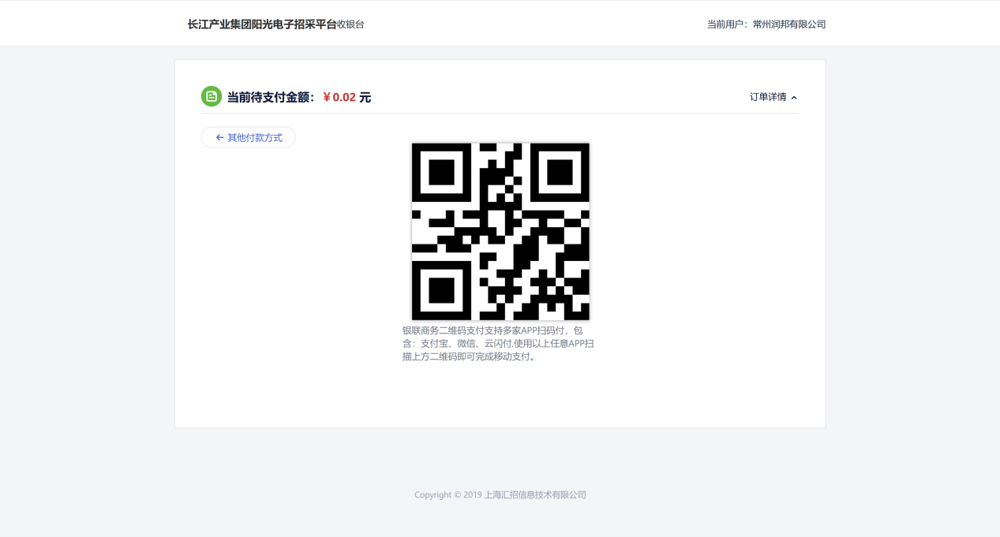
付款成功之后，等待湖北CA进行审核、邮寄ukey，在页面可以查看邮寄状态。
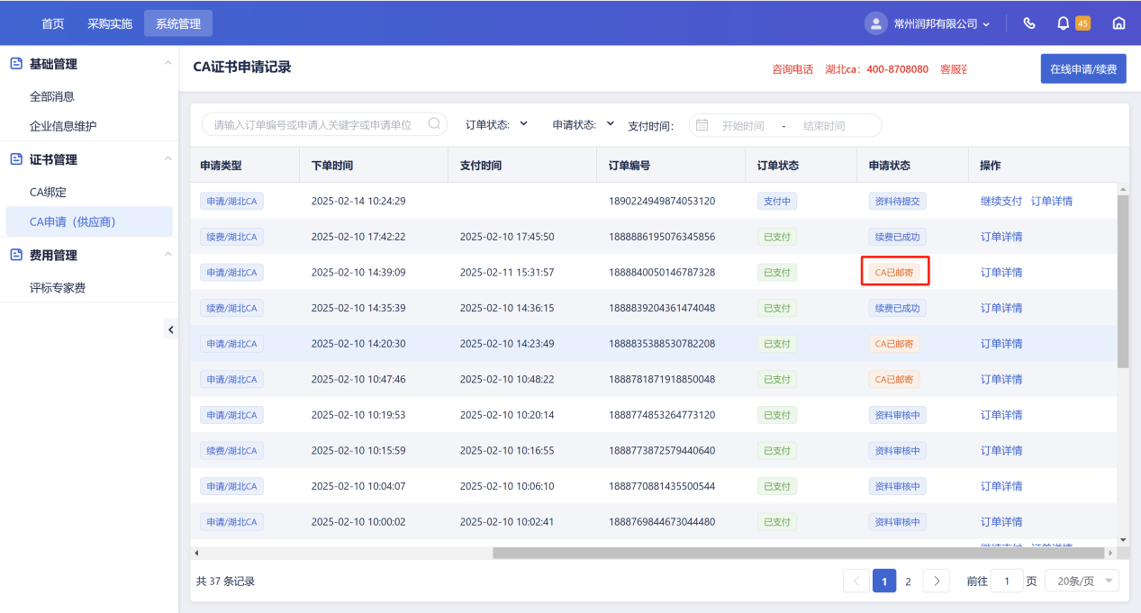

CA续费
CA续费操作流程和1.2.1.CA申请章节一样，只是在CA信息-申请类型选择续费-湖北CA。
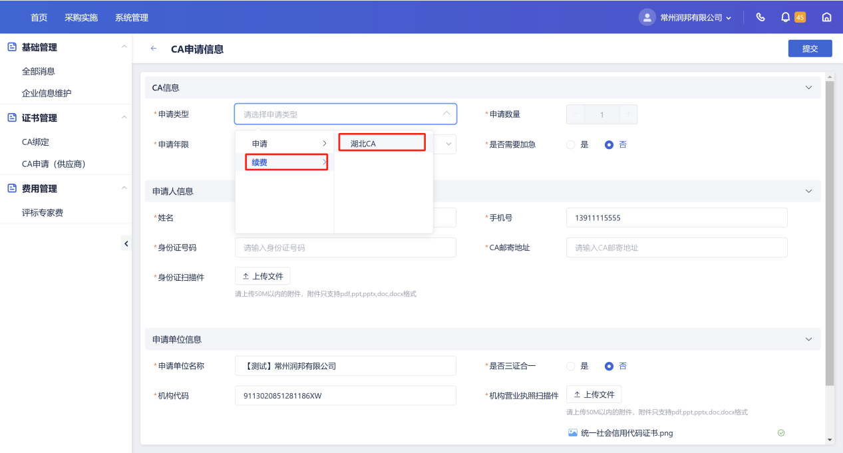

CA绑定
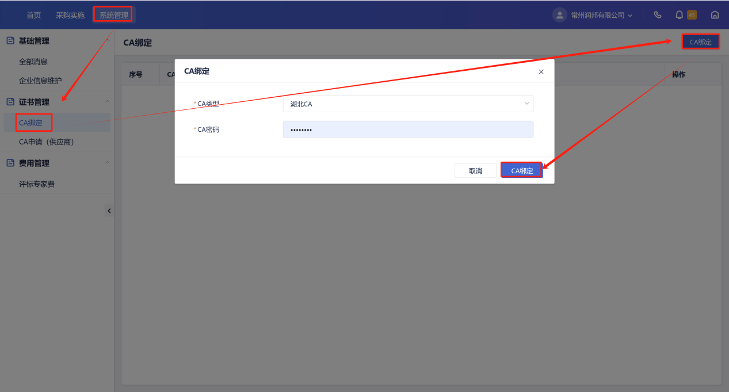
登录之后，选择【系统管理】，找到【CA绑定】菜单，单击右侧【CA绑定】，弹出CA绑定页面，输入CA密码，单击【CA绑定】按钮，CA和用户完成绑定，一个用户只能绑定一个CA。
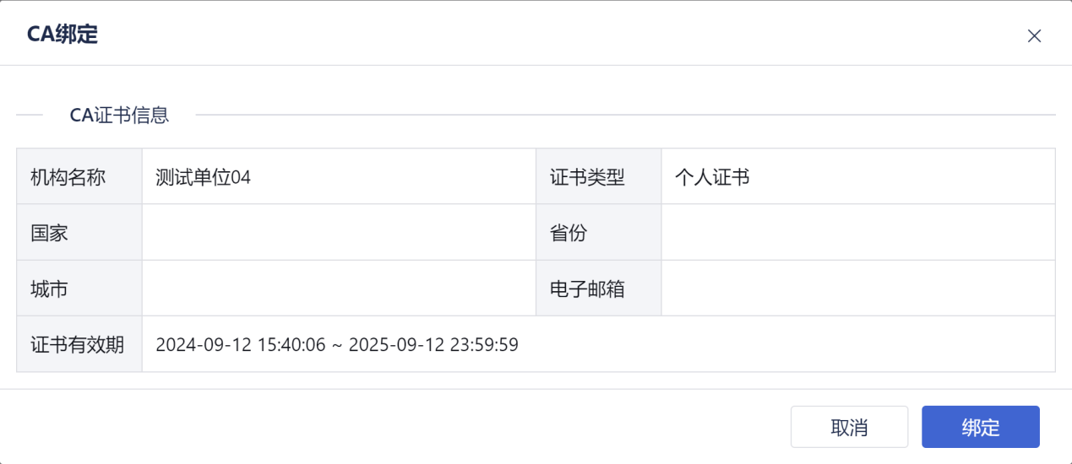
检查CA信息，单击【绑定】按钮完成绑定。

CA解绑
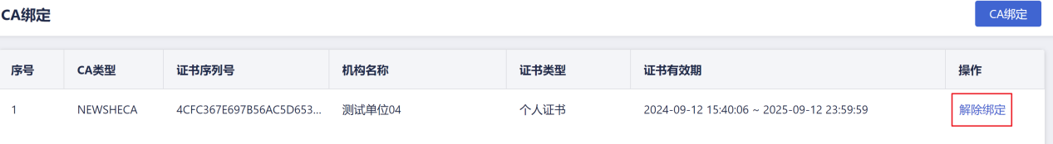
单击【解除绑定】按钮，即可解除账号和CA的绑定。

查看公告
登录账号之后，可以查看平台发布的所有项目。
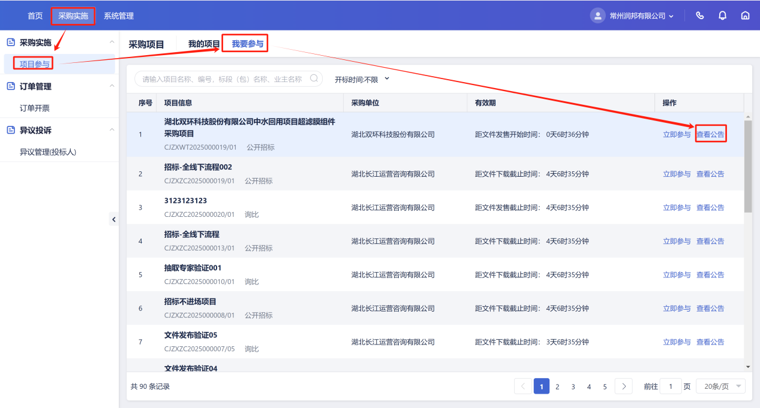
此时只可以查看项目的招标公告，如果决定参与项目，这点击立即参与。
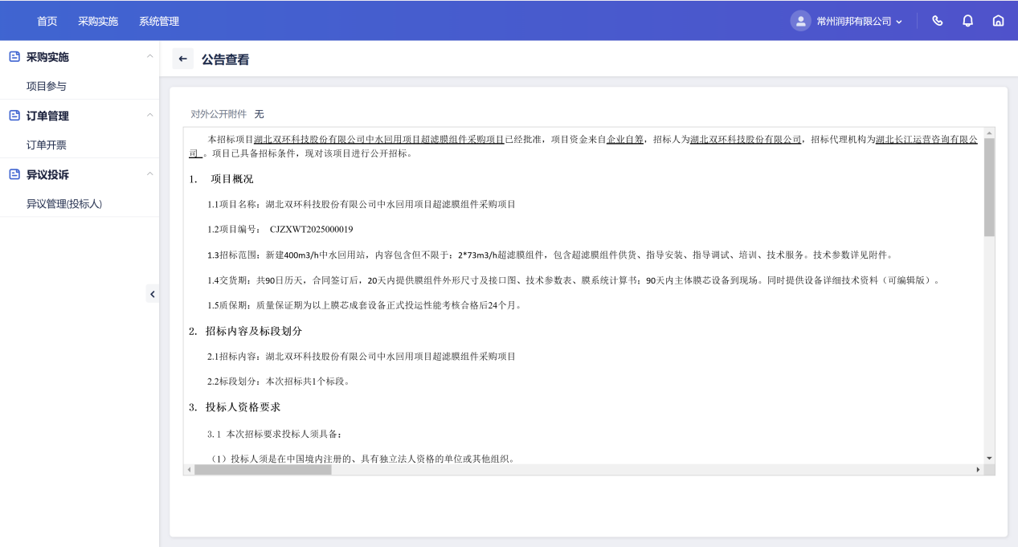

参与项目
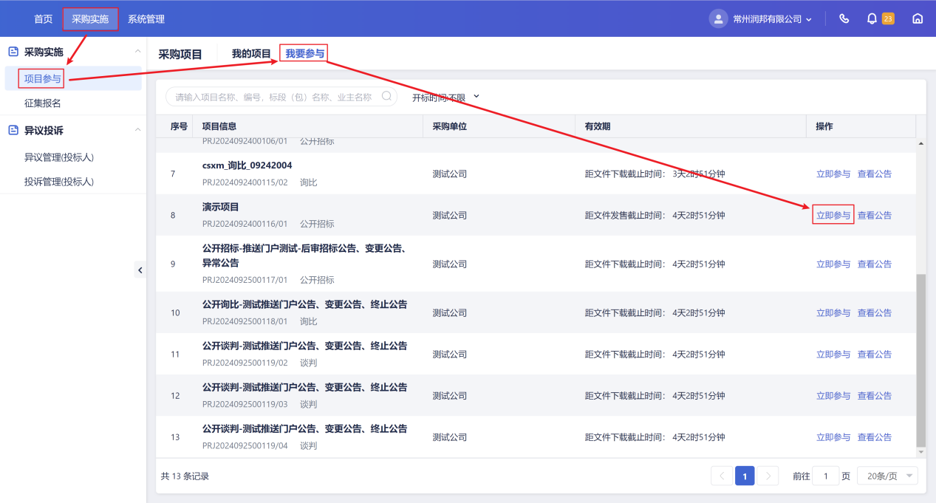
选择【采购实施】，找到【项目参与】菜单，选择【我要参与】，找到对应的项目，点击【立即参与】。

购买文件
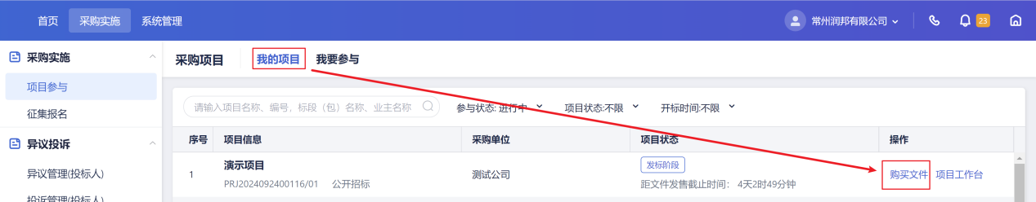
参加项目之后，该项目转移到【我的项目】菜单页下面。单击【购买文件】即可购买。如果招标文件不需要购买，则在流程上会跳过此步骤。
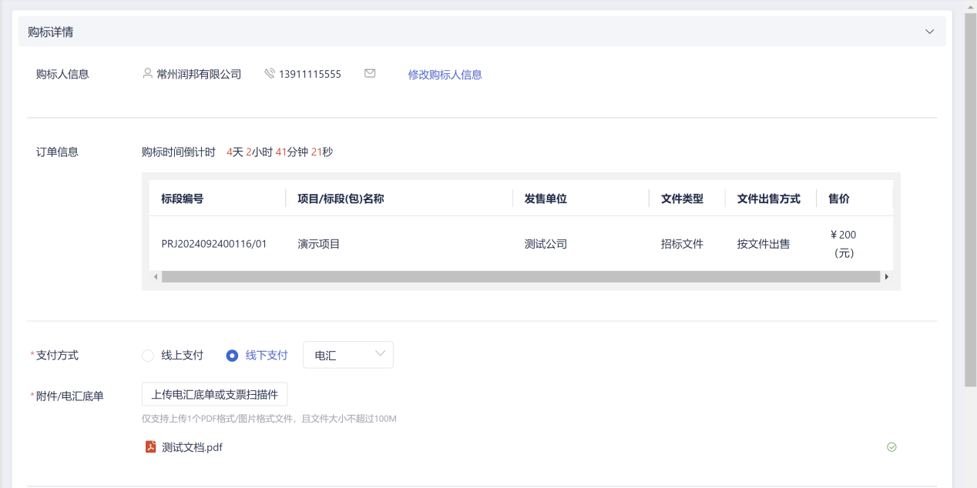
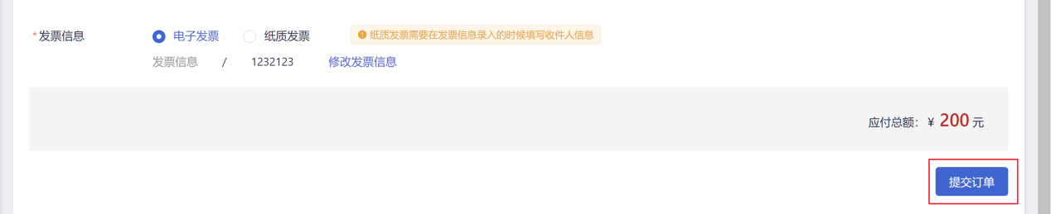
购标详情中填写标注为红色星号的必填项，然后点击提交订单。

线下支付
支付环节有两种方式，分为线下支付和线上支付。线下支付需要按照招标公告里面要求将进行打款，上传打款凭证，点击提交即可。
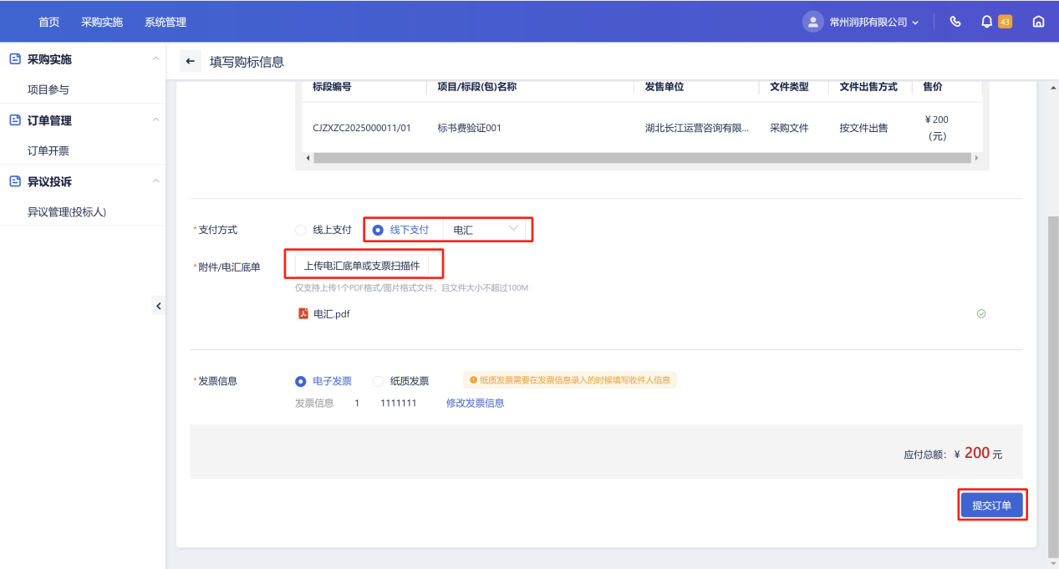
如果单击【提交订单】，提示请检查购标人信息是否完整，单击【修改购标人信息】，填写必要的信息。
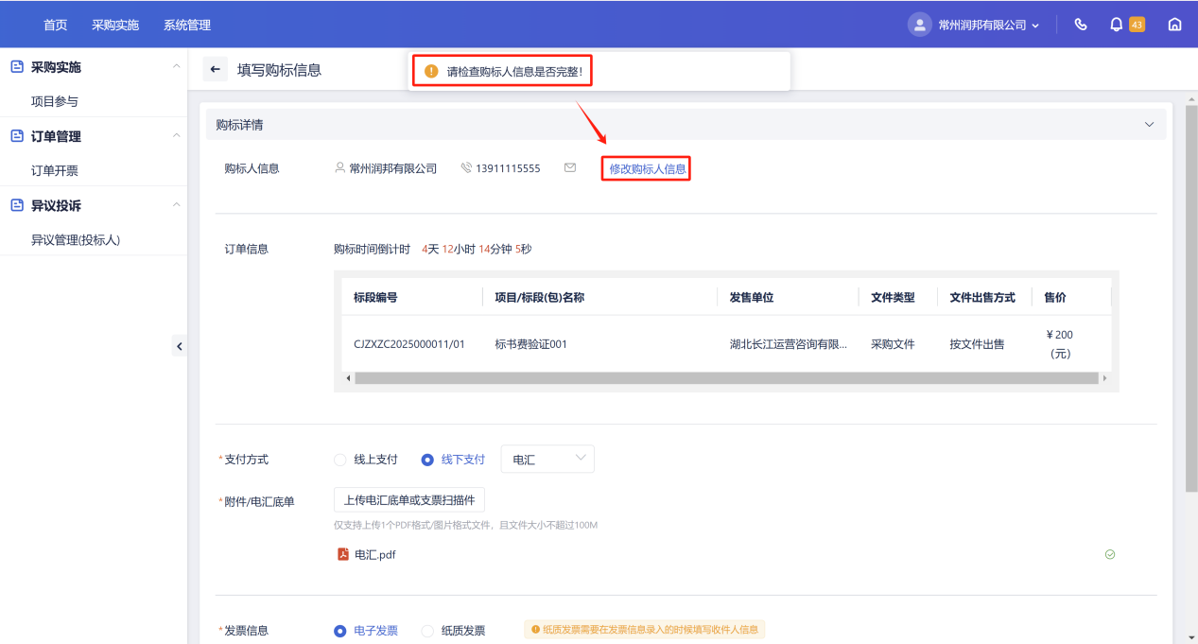
购标人姓名、手机号、邮箱必填。
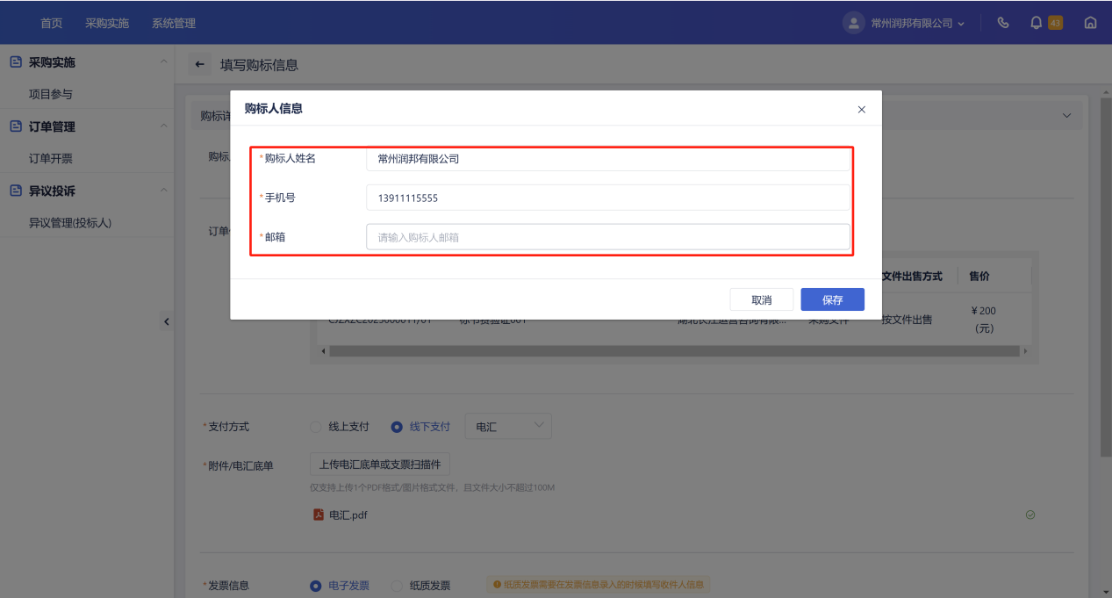
正常提交之后，可以看到订单状态。
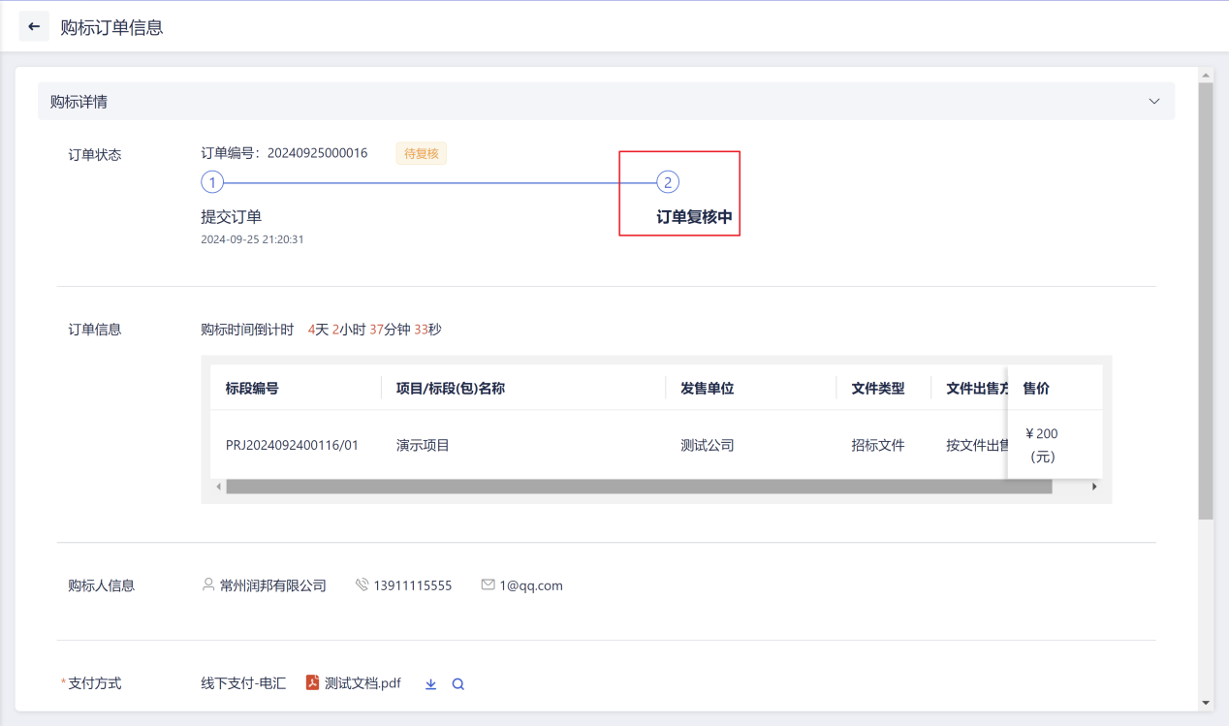
购标完成之后，需要采购经理进行复核。具体操作详见01项目经理简易操作手册.docx中1.4.1 购标复核章节。

线上支付
选择线上支付，然后单击【提交订单】。
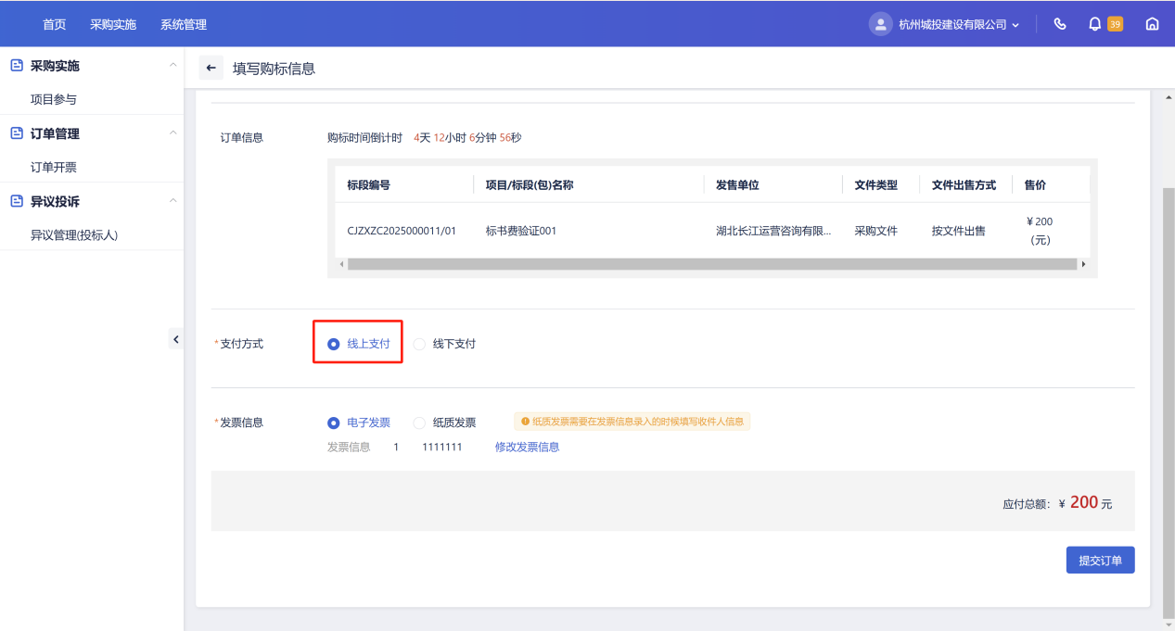
选择【银联支付】，单击【去支付】。
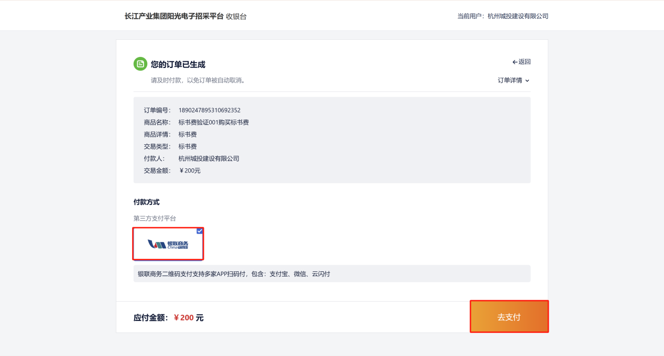
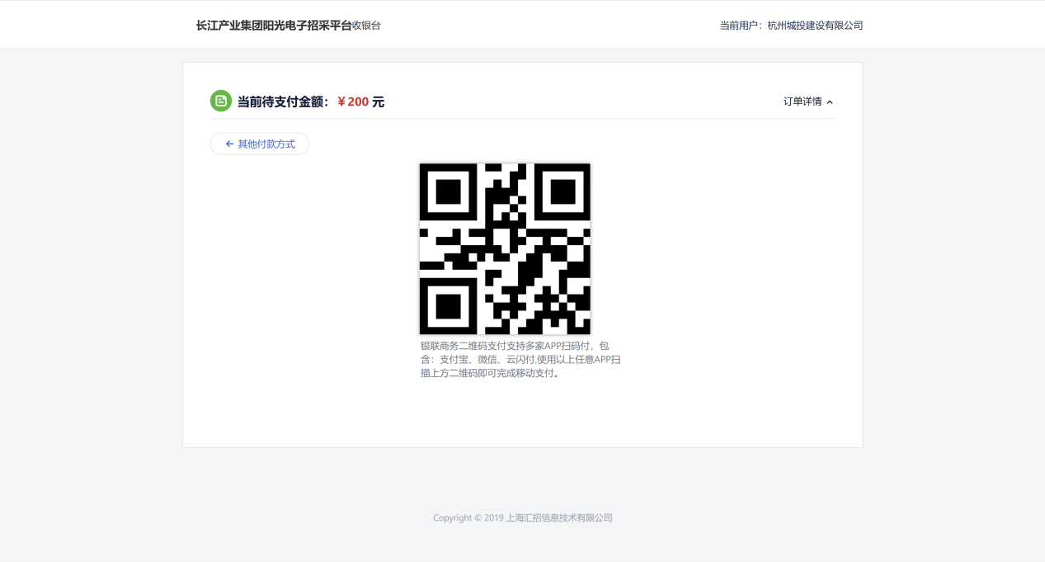
扫码支付即可。

文件下载
扫码支付完成或者等待采购经理复核完成购买文件订单之后，供应上可以进行招标文件下载。
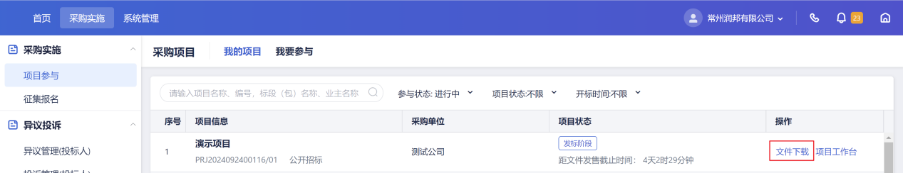
单击【文件下载】按钮，下载标书文件。
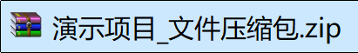
下载的招标文件是一个zip文件。
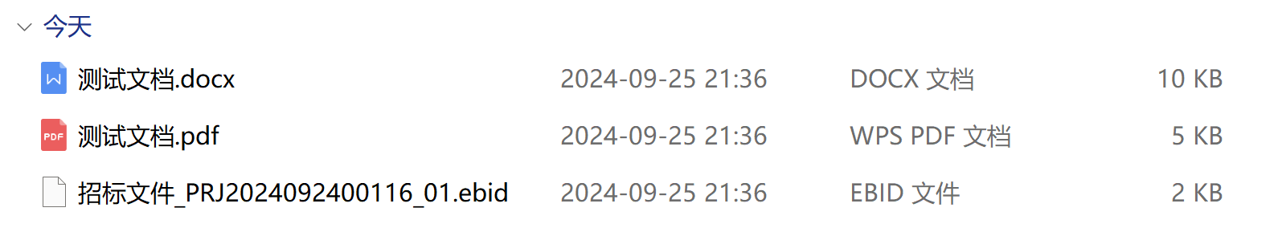
里面是标书的word和pdf版本以及一个ebid校验文件。

文件澄清

提出问题
在【我提出的问题】tab页面上，点击【提交问题】按钮，提交需要询问的问题。
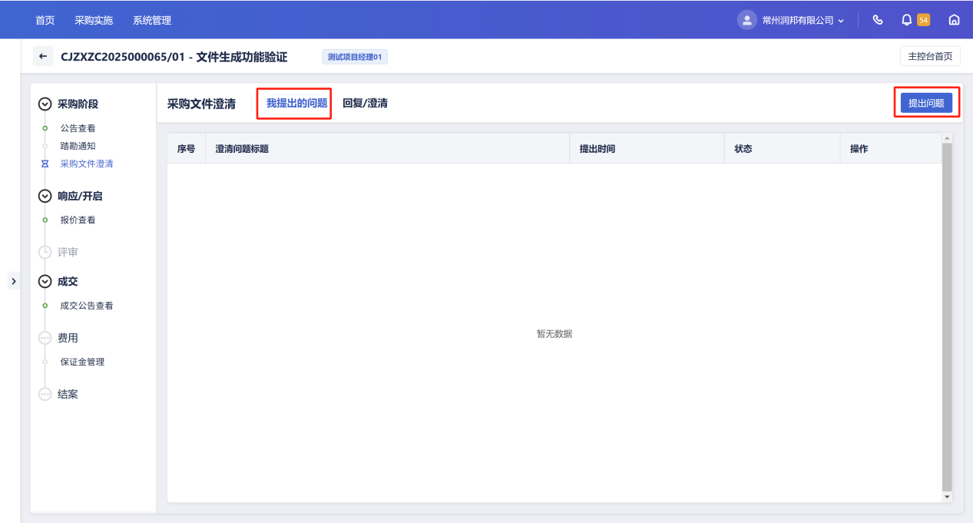
红色*必填，填完之会后点击【提交】按钮。
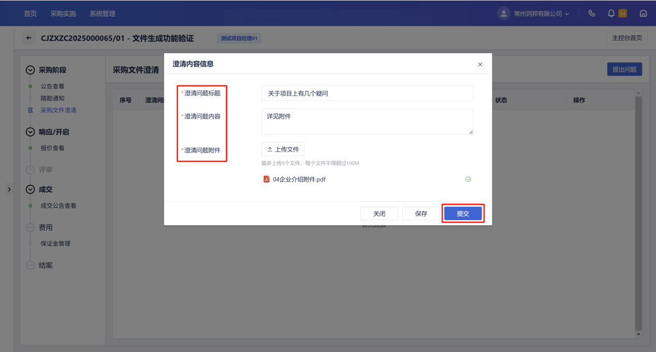
提交之后，可以查看该问题的处理状态。
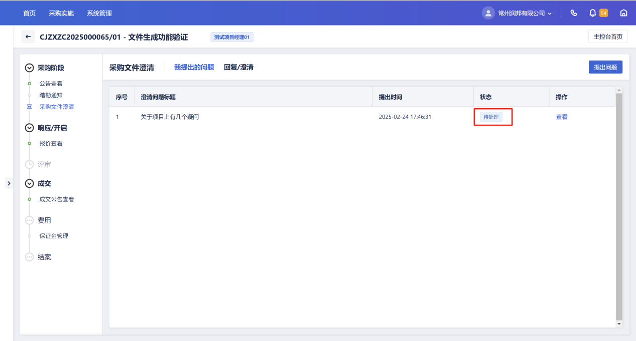

澄清回复
在【回复/澄清】页面，如果有未确认澄清，需要先确认，再查看澄清内容，点击【确认】按钮，进行澄清确认。
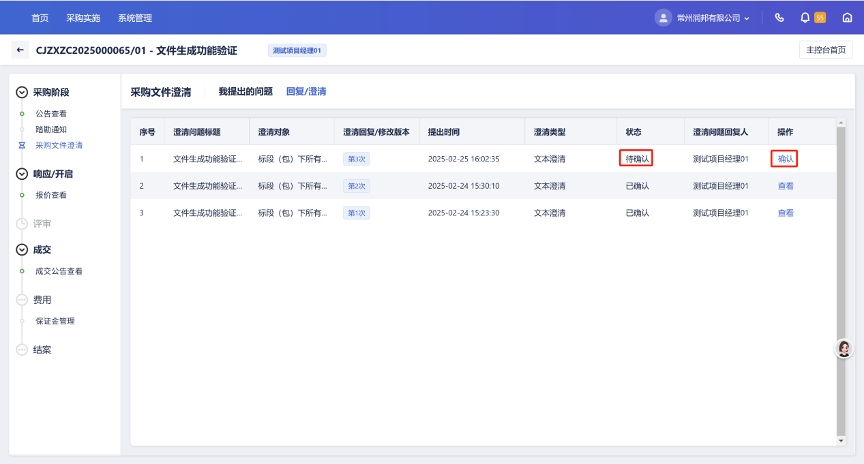
上传澄清文件文本，
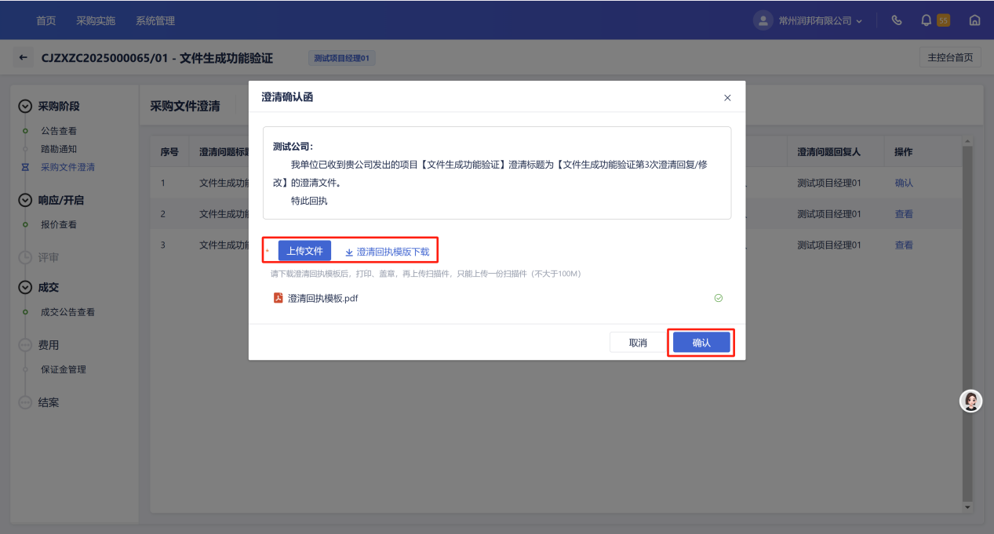

标书制作客户端使用
招标项目需要使用客户端和对应的ukey制作投标项目。在使用客户端制作标书之前，需要将ukey插入到到电脑。

创建招标文件

招标文件编制

创建投标文件
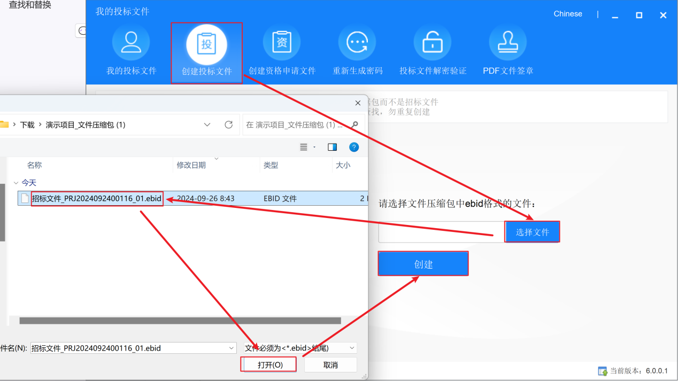
打开客户端，选择【创建投标文件】，再点击【选择文件】，选择1.5文件下载章节下载下来的ebid校验文件。

投标专用表单编辑
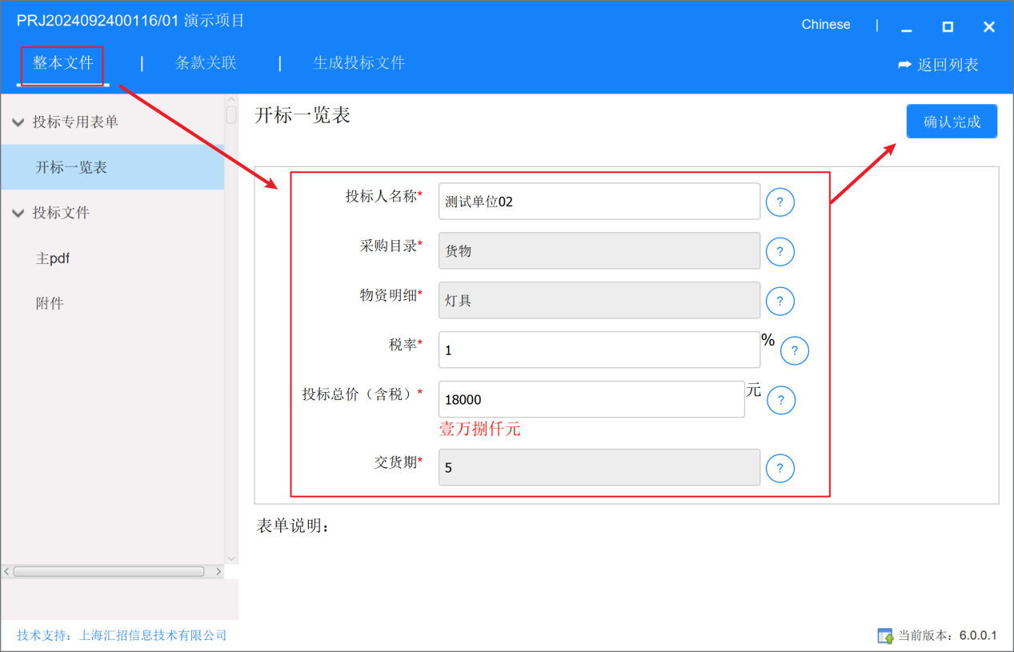
填写【开标一览表】菜单信息，然后单击确认完成。
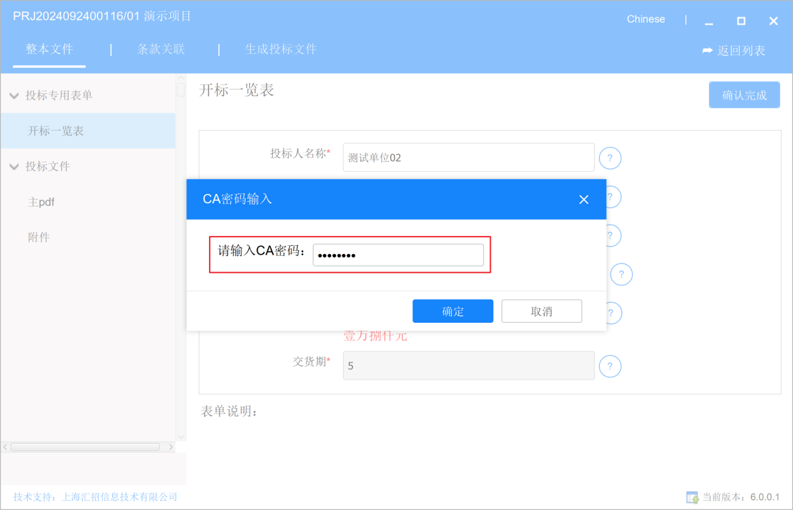
输入CA密码，然后点击【确认完成】
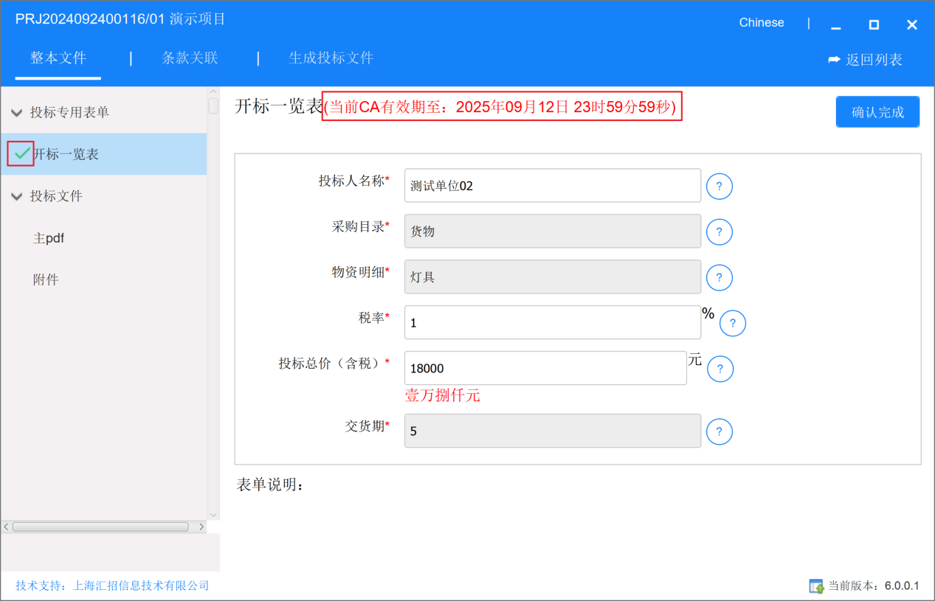
填完的【开标一览表】前面有，表示已经填写完成。

投标文件编辑

上传pdf文件
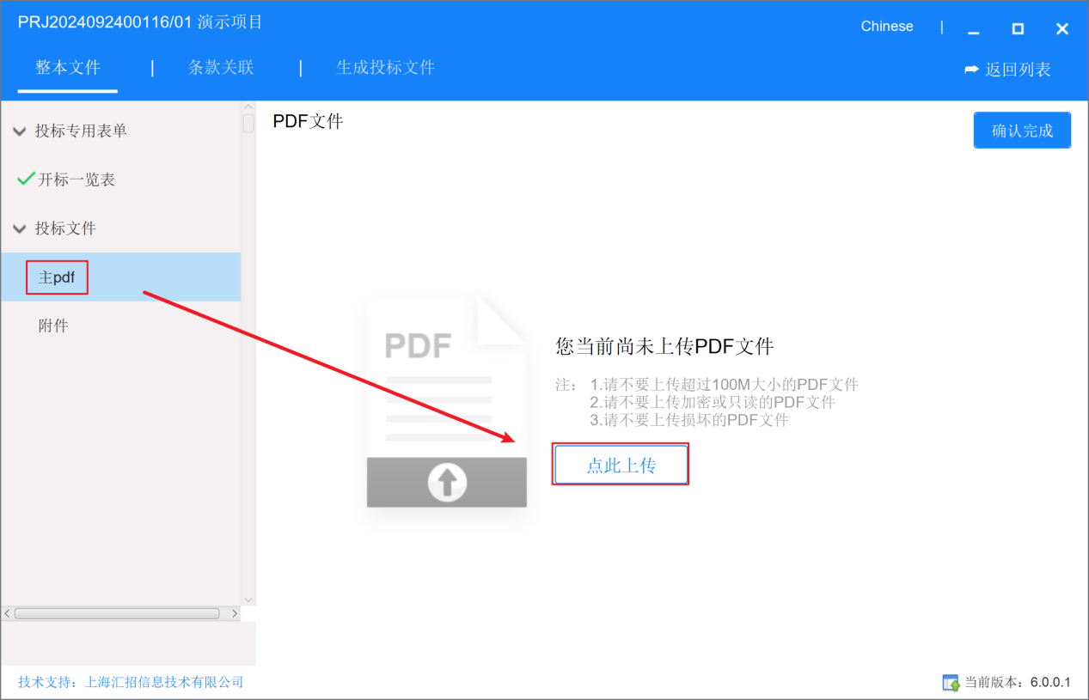
选择【主pdf】，单击【点此上传】，上传投标文件。

合并表单数据
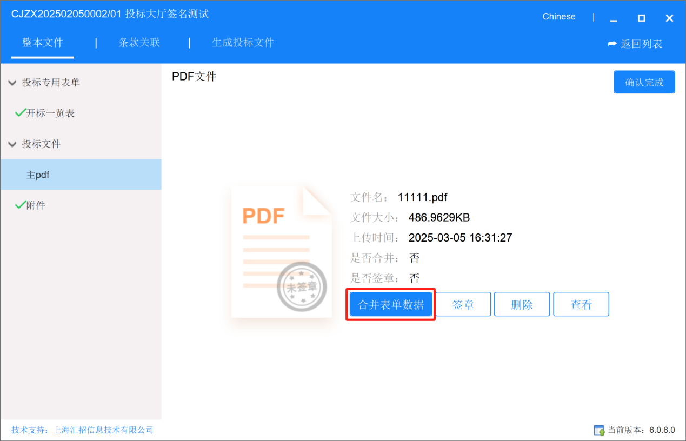
点击【合并表单数据】，把【开标一览表】填写的表单和现在上传的招标文件拼接在一起。
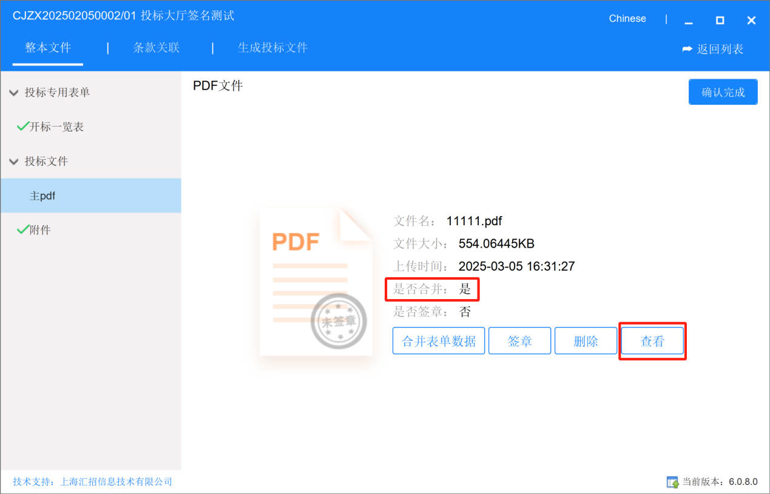
在是否合并一列可以看到状态变为“是”，单击【查看】按钮，可以合并后的表单。
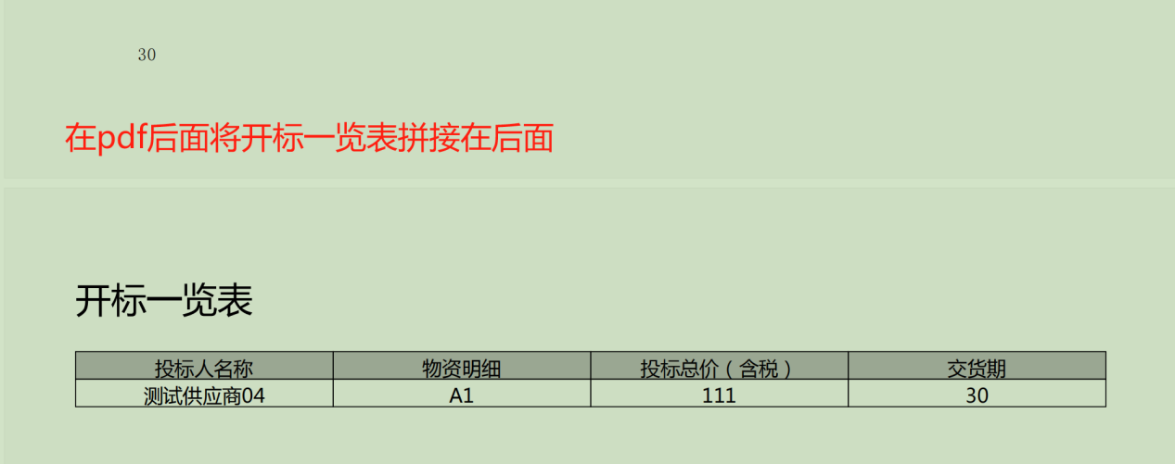

签章
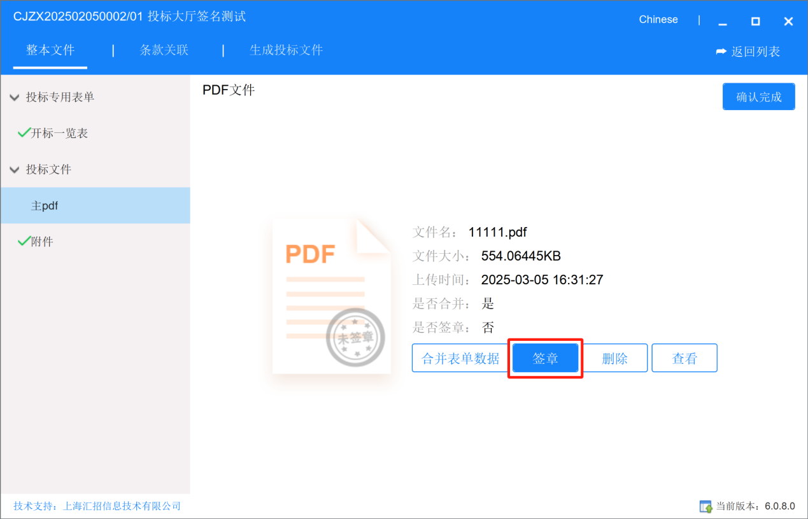
单击【签章】按钮，进行签章。
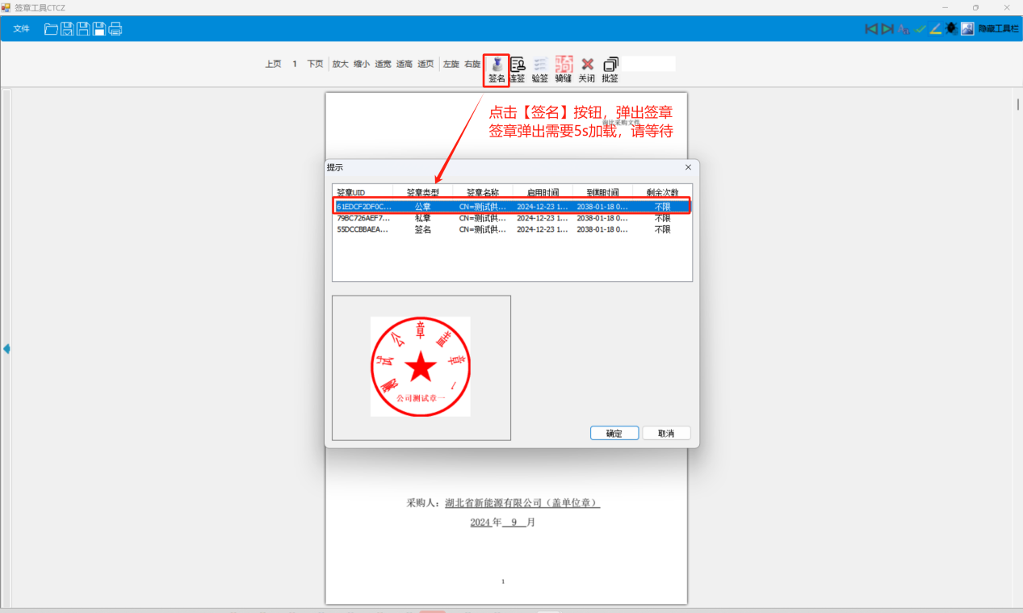
在需要盖章的位置进行盖章，盖完章之后，需要输入CA密码。
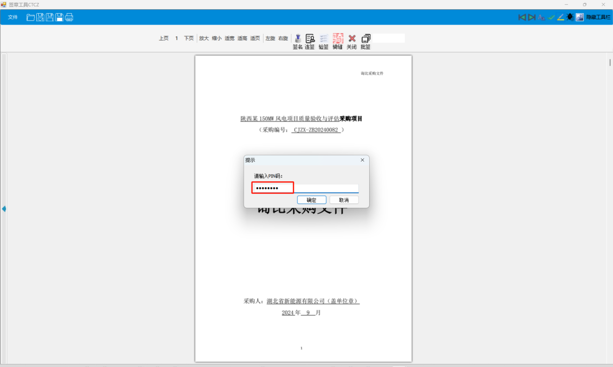
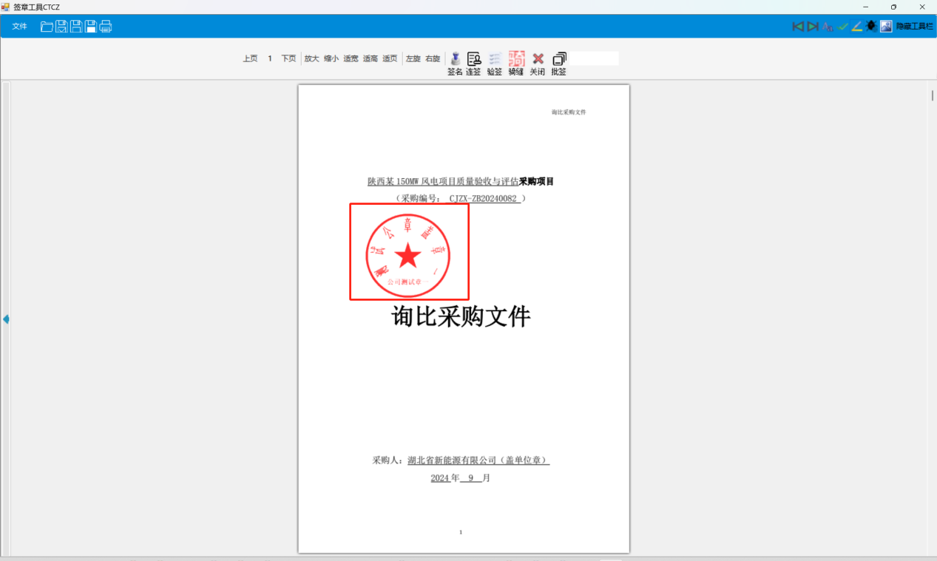
单击【验签】，弹出验签成功，然后单击【确认】按钮。
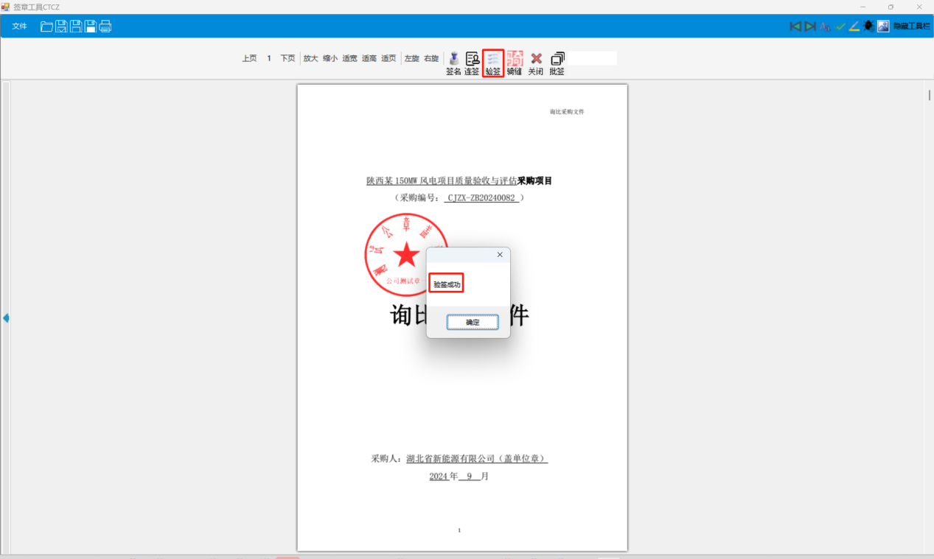
单击【保存】按钮，签章完成。
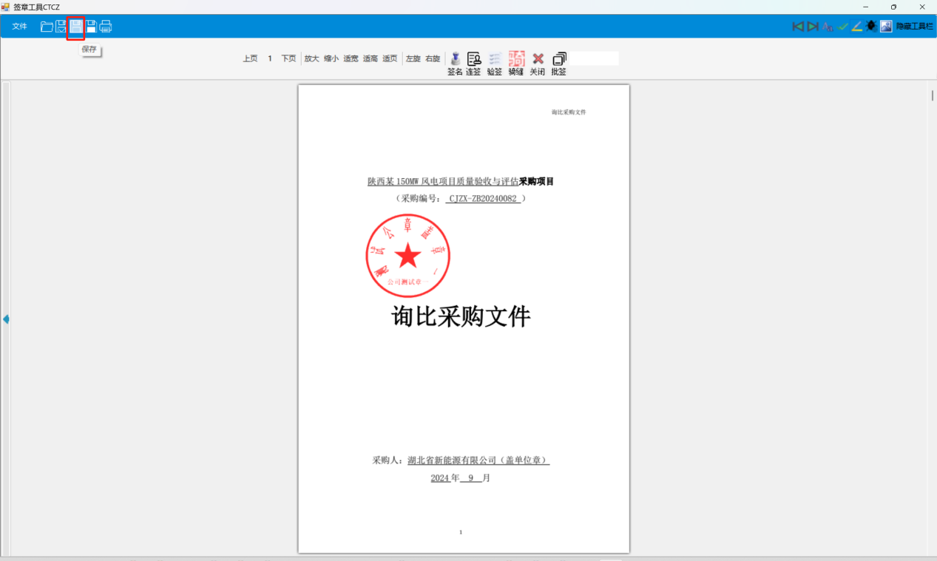
单击左上角【关闭】按钮，签章完成。
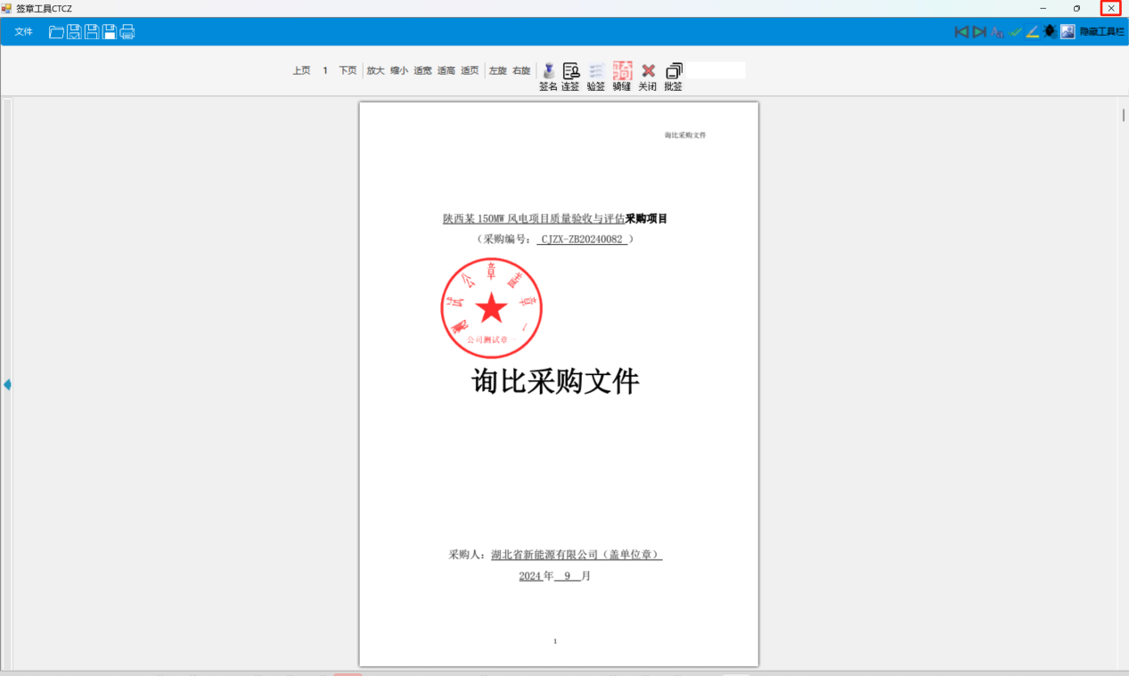
单击【确认】按钮，【是否签章】变为是，【已签章】图标点亮。
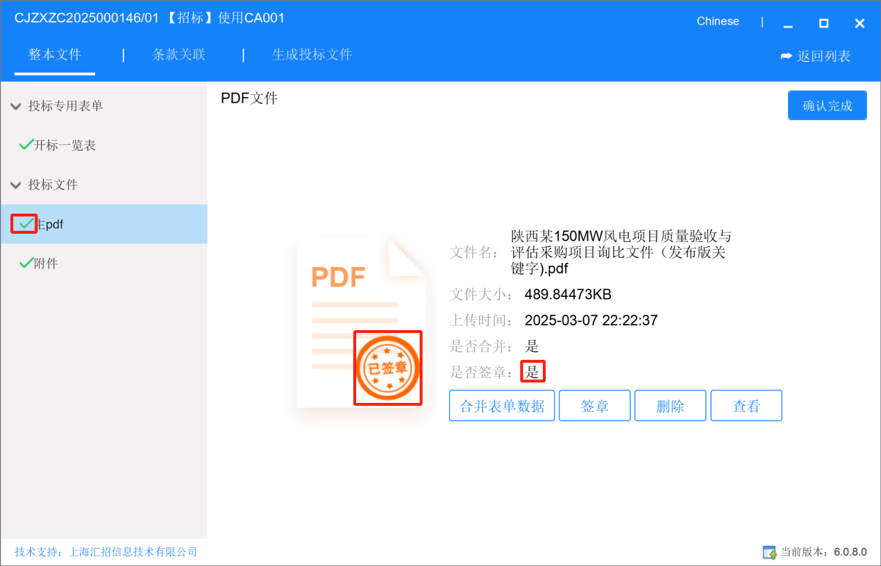

其他签章方式说明
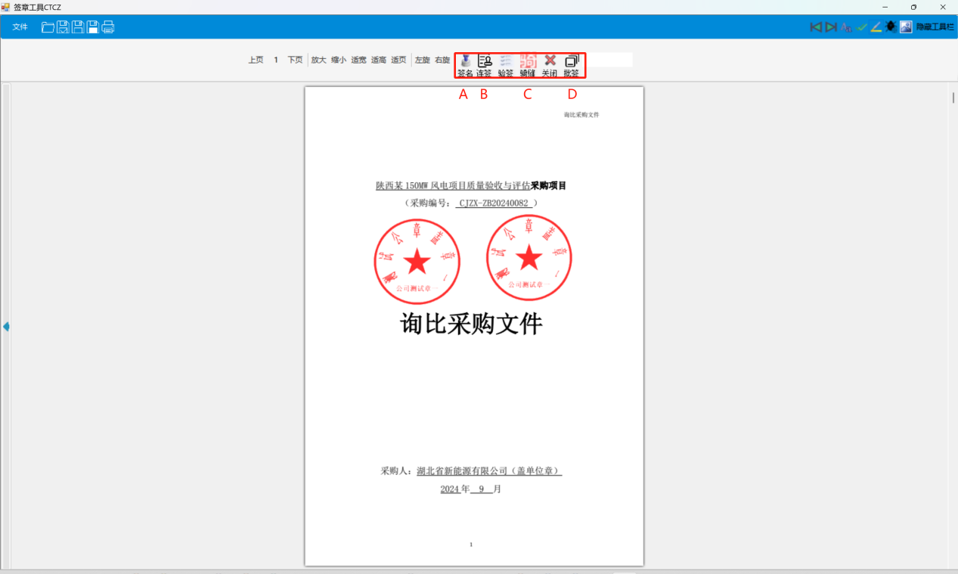
A【签章】：一次只能在一个位置签章，每次签章都需要点击一次【签章】按钮，如果只有一个地方需要签章，选择此方法。
B【连签】：一个可以再多个地方签章，不需要每次点击【签章】按钮，如果有多个地方需要签章，选择此方法。
C【骑缝】：和现实版骑缝章一样，可以设置多少也该一个章。

D【批签】：就是在指定页数上，同一个位置一次性签章。
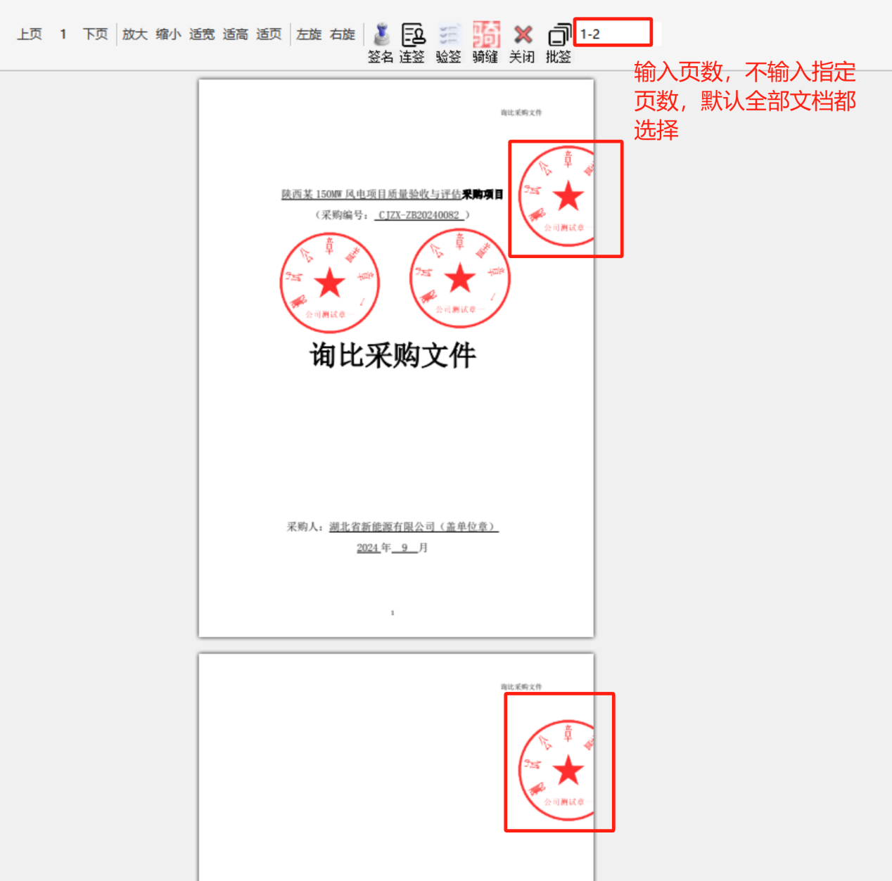

附件
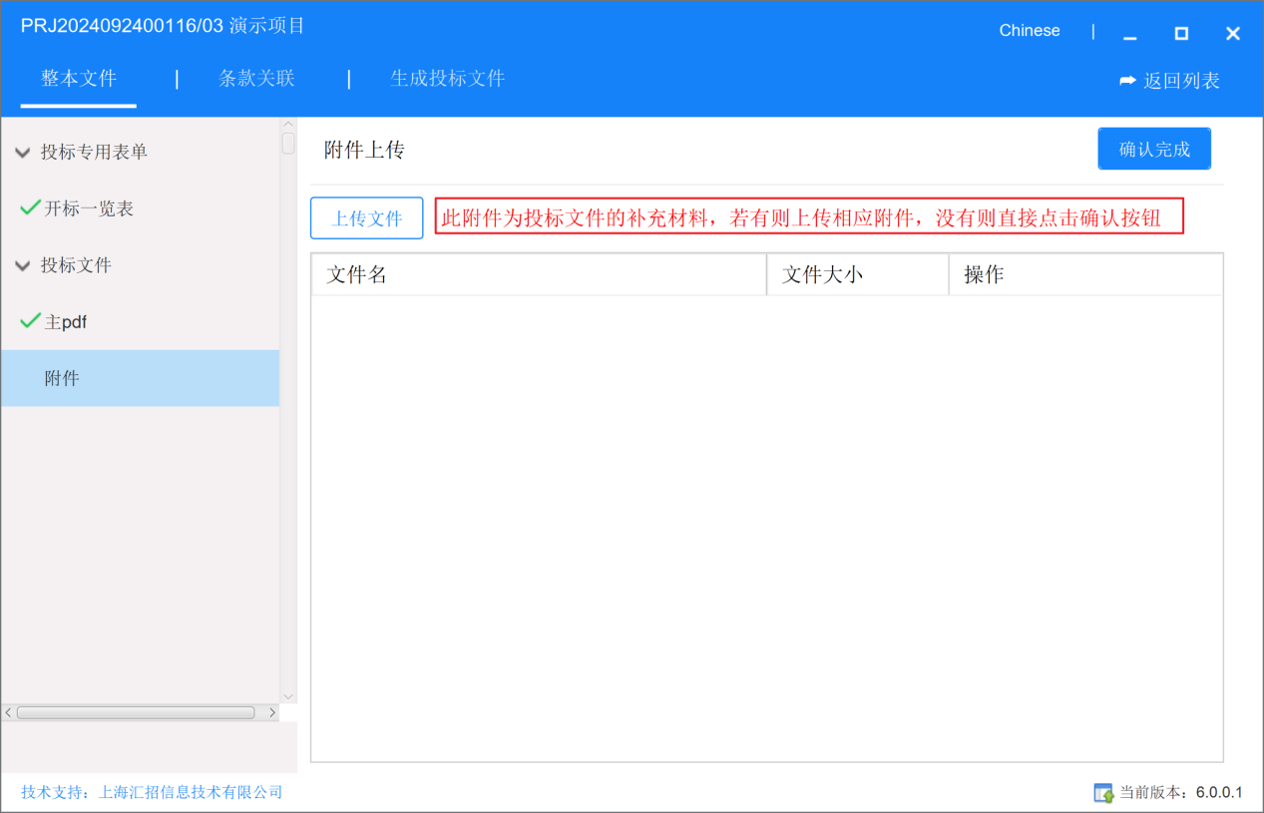

对于附件，不是必填项，可以直接点击确认完成。

关联条款
条款关联的作用是，在专家评审的时候，能够方便评审专家快速跳转到与评审条款相关的页面。
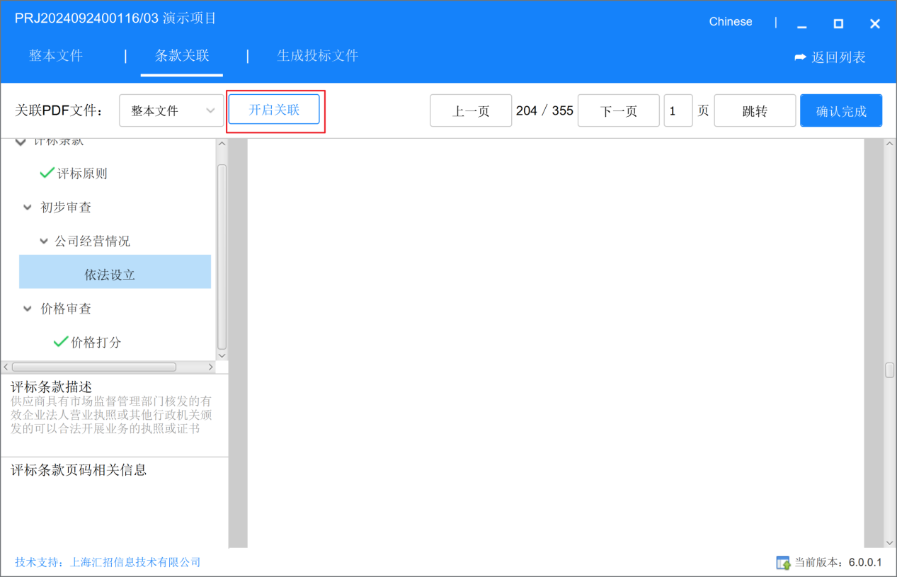
单击【开启关联】，在文档页选择对应的文档位置。
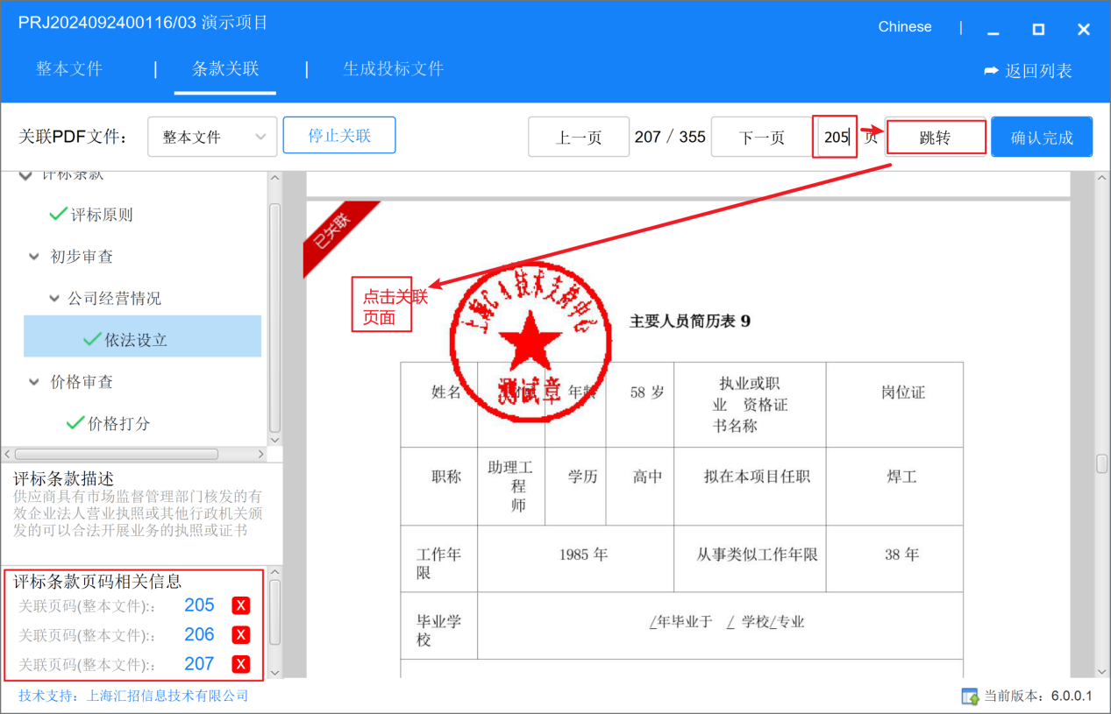
在投标书中，依法设立的内容在205，206，207页，当专家审查依法设立条款时，直接跳到205、206、207页。
在页面调整框中输入205页，点击【跳转】按钮，然后点击需要关联的页面。在左下角可以实时查看评价条款关联到页码。
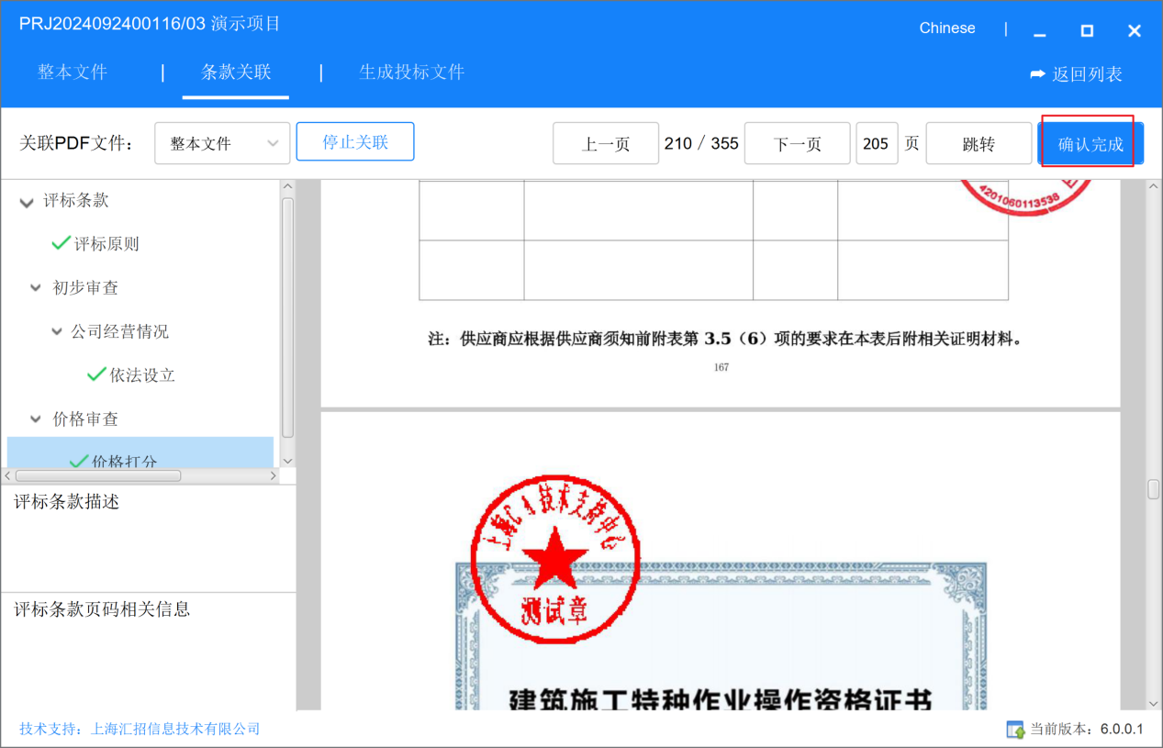
关联完成，点击【确认完成】，完成条款关联。

生成投标文件
需要首先创建一个文件夹存放投标文件。

设置信封密码
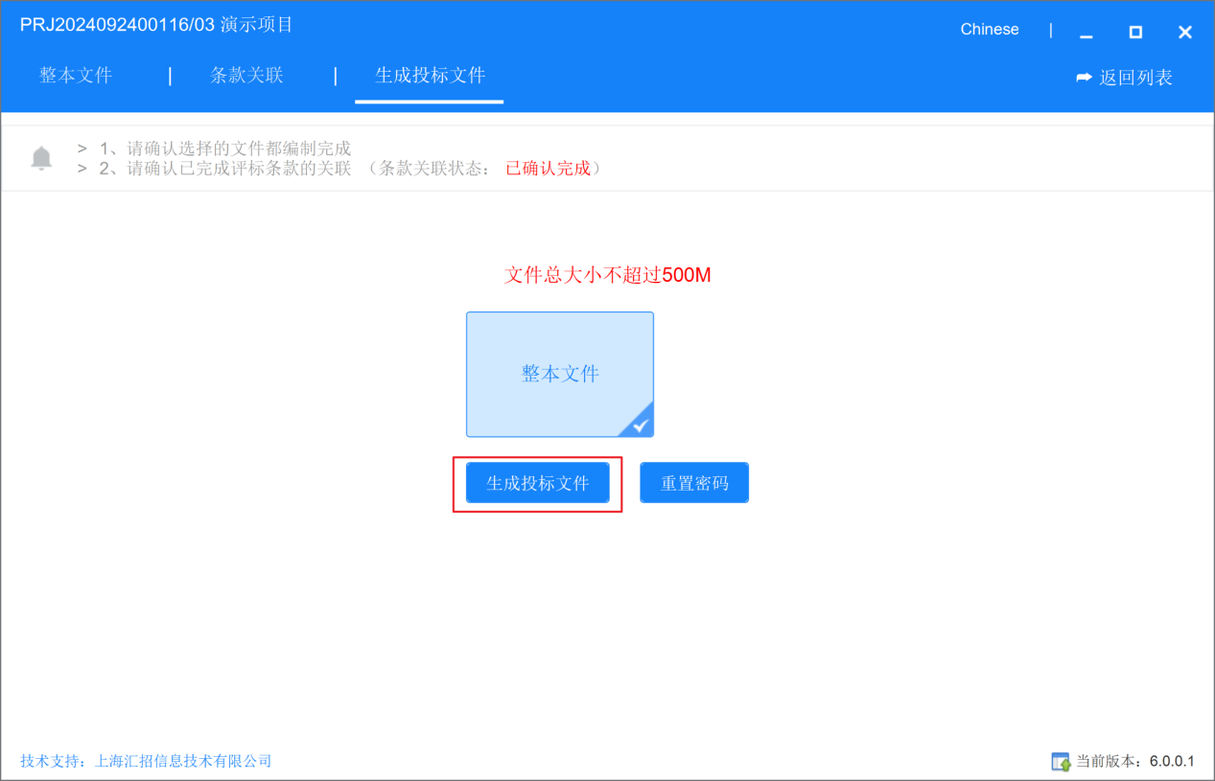
单击【生成投标文件】。
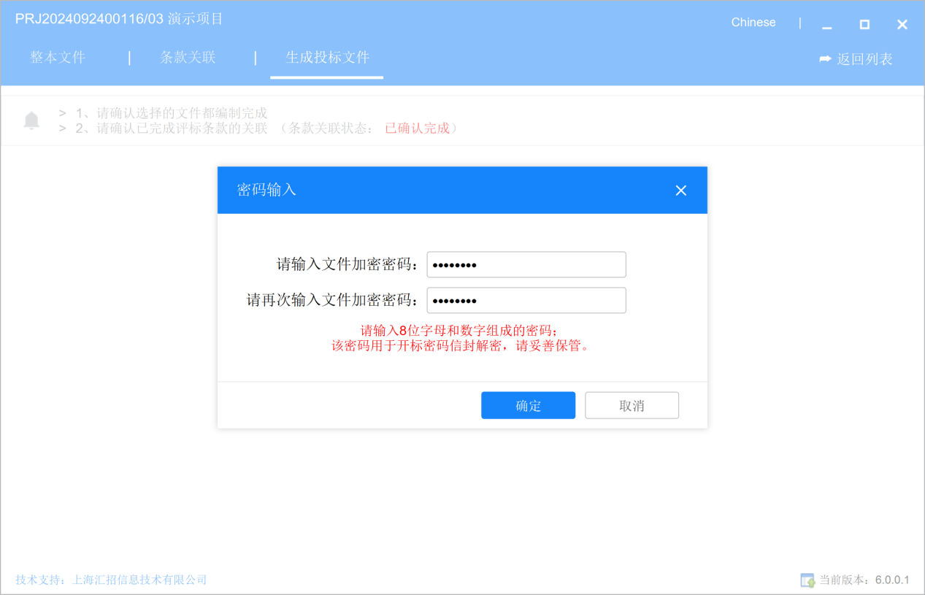
按照要求输入投标文件加密密码。

生成投标文件
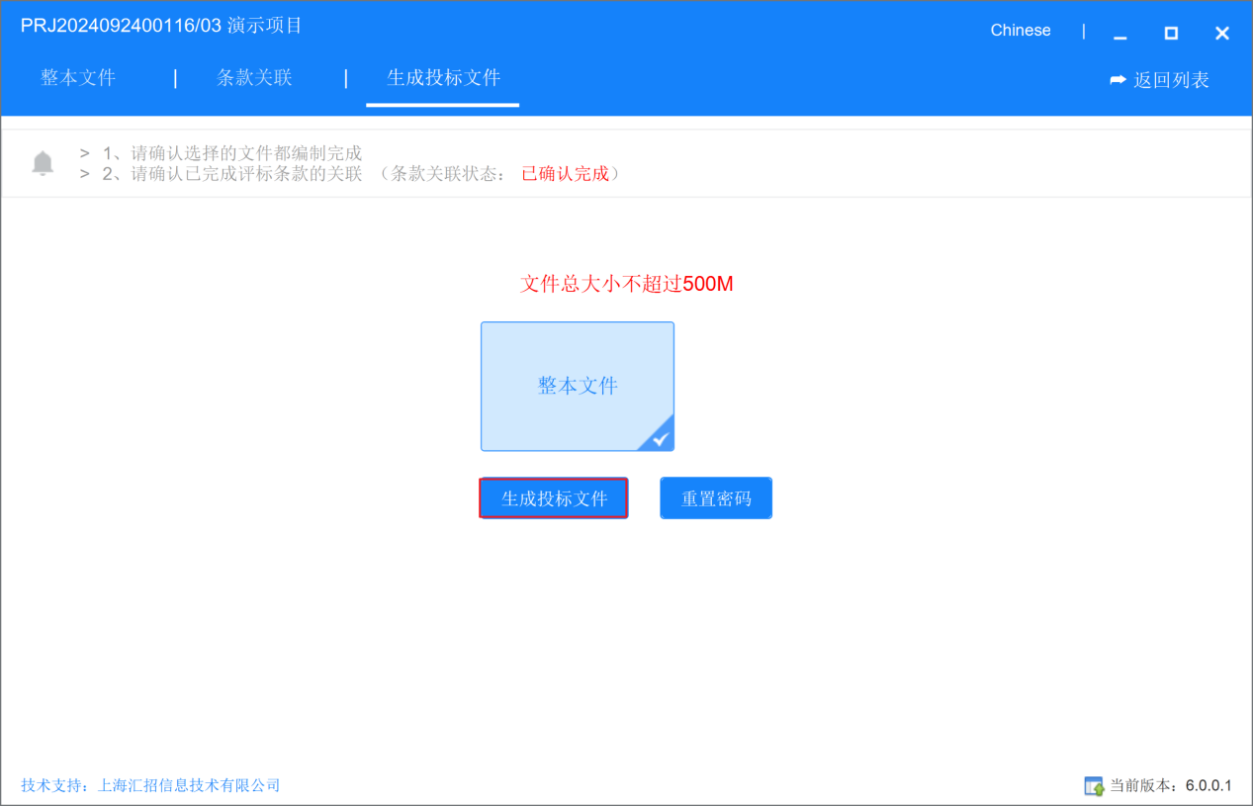
再次点击生成投标文件。
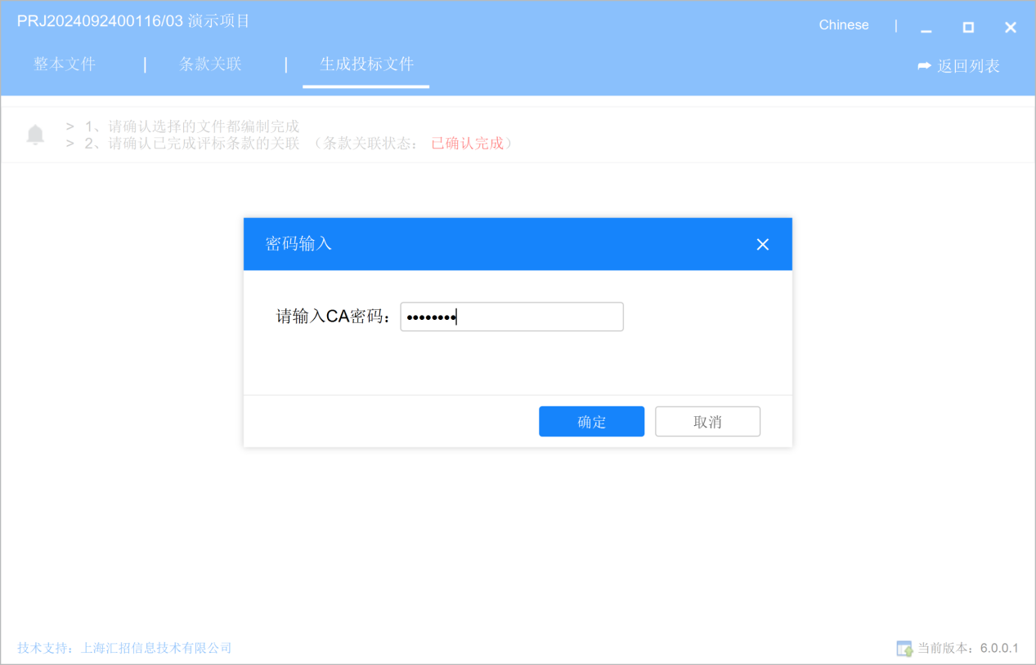
输入CA密码。
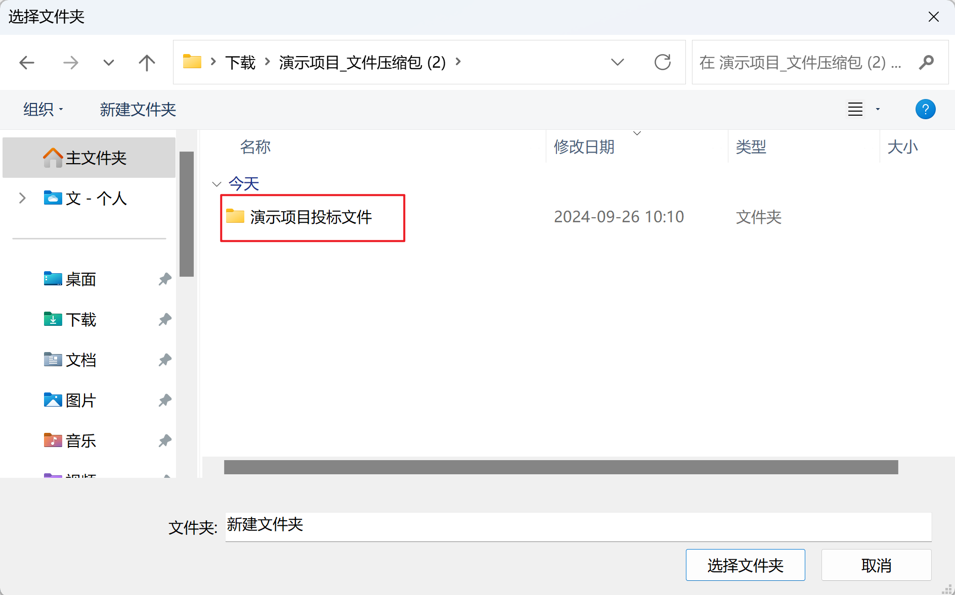
选择投标文件目录。
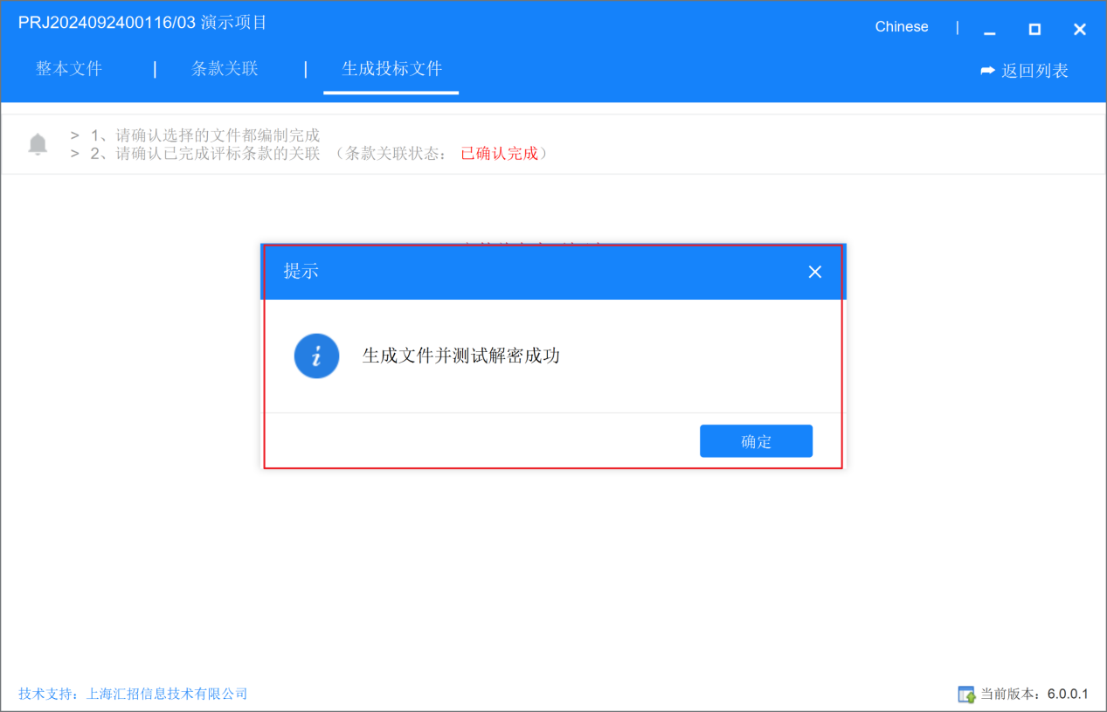
投标文件生成成果。

创建资格申请文件
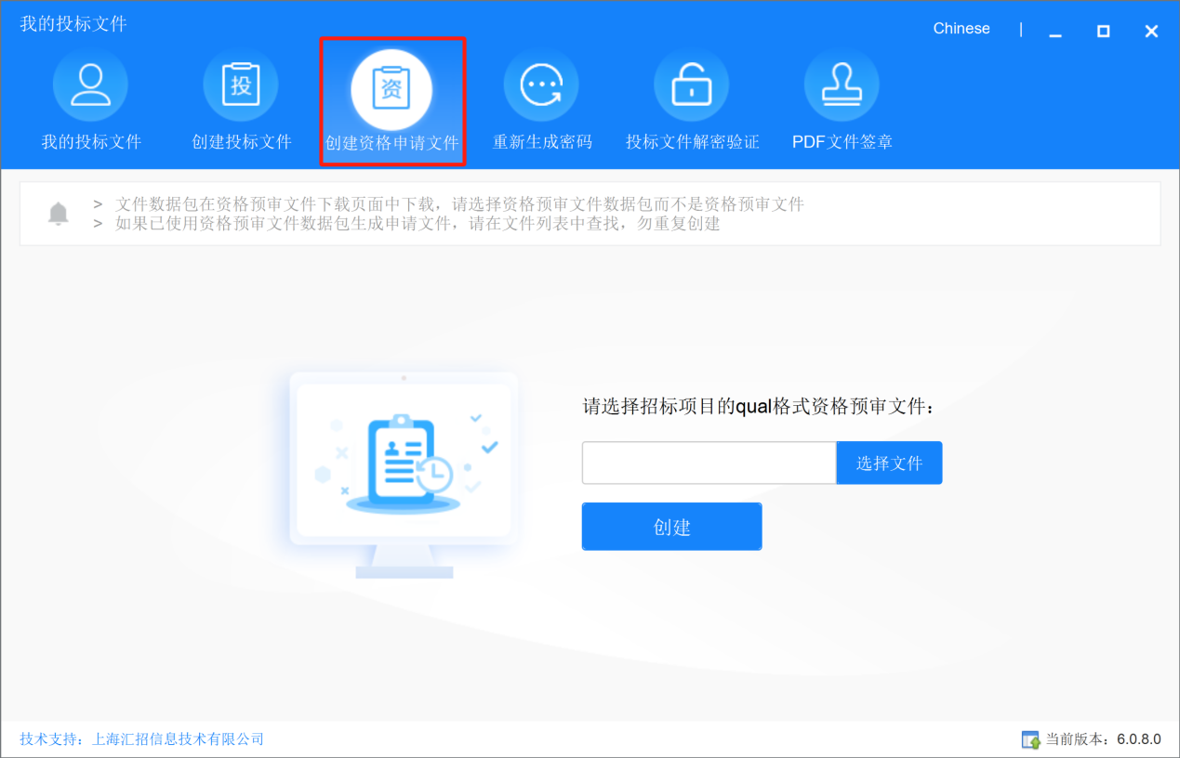
步骤与2.8.1.创建招标文件一样。

重新生成密码
重新生成PDF信封密码。

招标文件解密验证
使用ukey对加密文件进行解密验证。

PDF文件签章
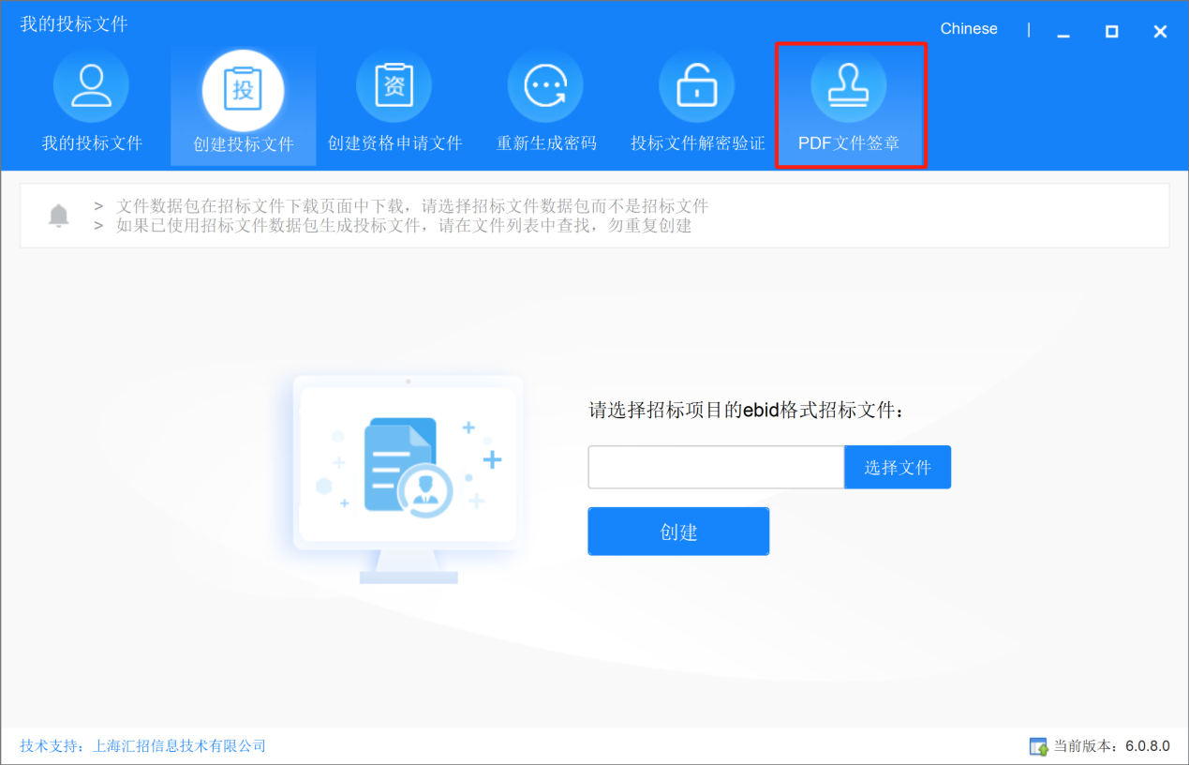
对PDF文件进行签章。操作同2.8.1.创建招标文件一样。

查看投标文件
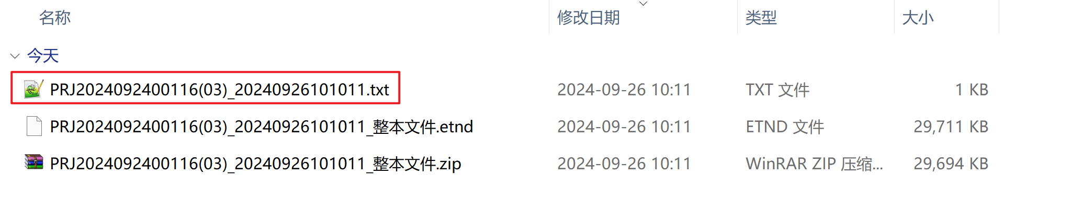
Txt文件中，保存的时1.6.3生成投标文件章节中设置的信封密码。
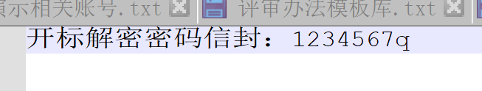

递交投标文件
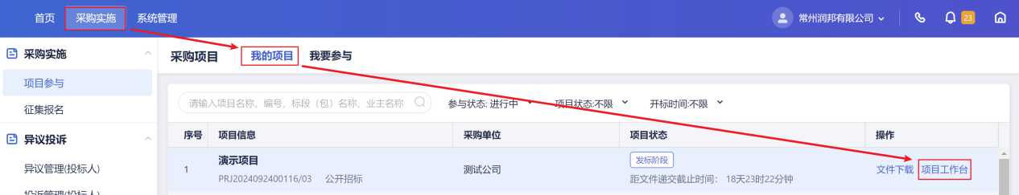
找到需要递交投标文件的项目，点击【项目工作台】。
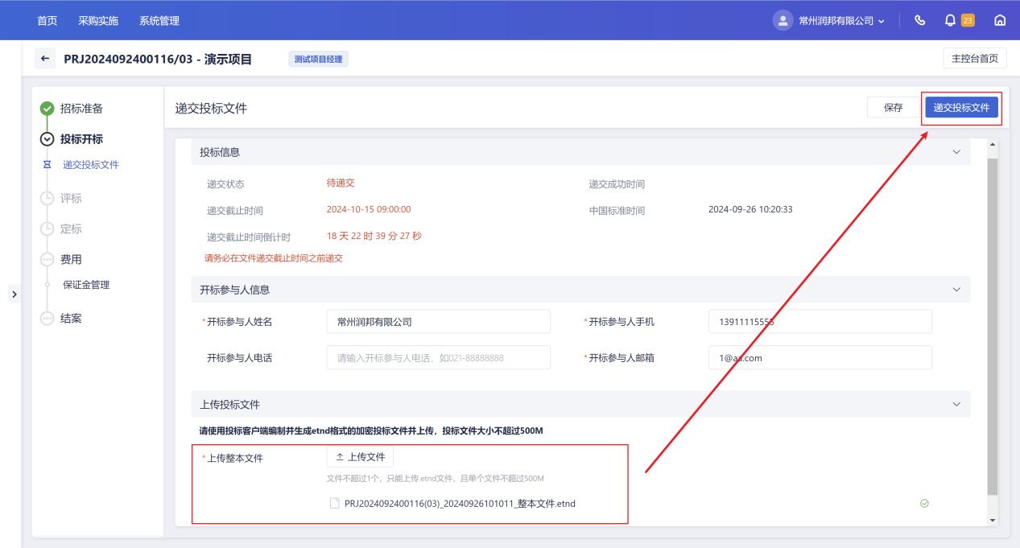
上传上一个步骤生成的投标文件，然后点击【递交投标文件】按钮。
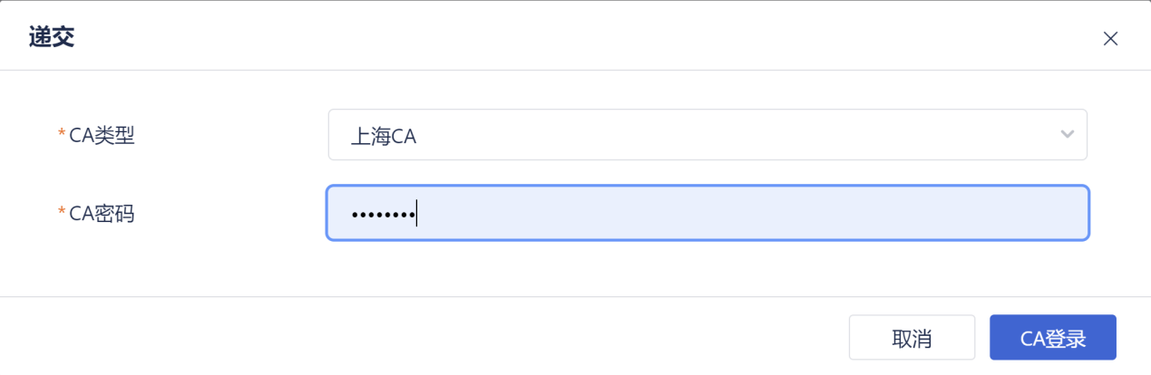 选择上海CA，输入密码。
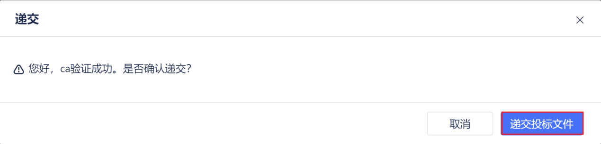
单击【递交投标问文件】。
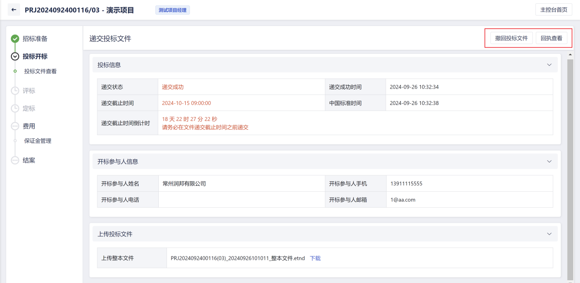
投递成交之后，可以单击【回执查看】查看回执，也可以单击【撤回投标文件】将投递撤回。
文件提交之后，等待采购经理那边进行开标操作。
如果项目不需要使用CA，投递招标文件的时候不需要进行CA校验，直接投递即可。

开标阶段

开标
开标时间到了之后，供应商应该线上进入开标大厅进行开标。
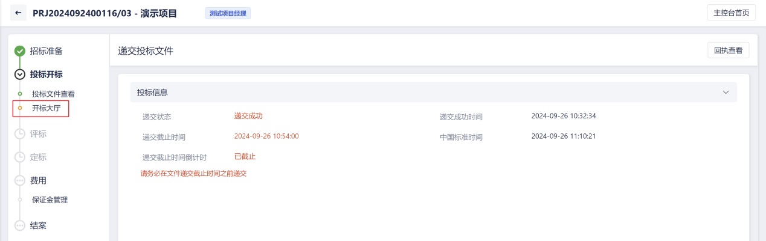
点击【开标大厅】按钮，进入开标大厅。
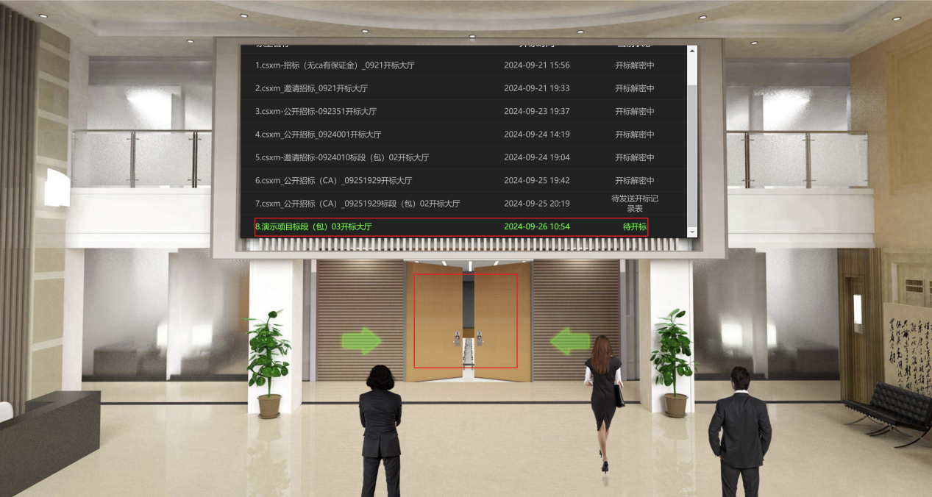
选择对应的标段，然后点击下面的门，即可进入，等待采购经理开标。

解密
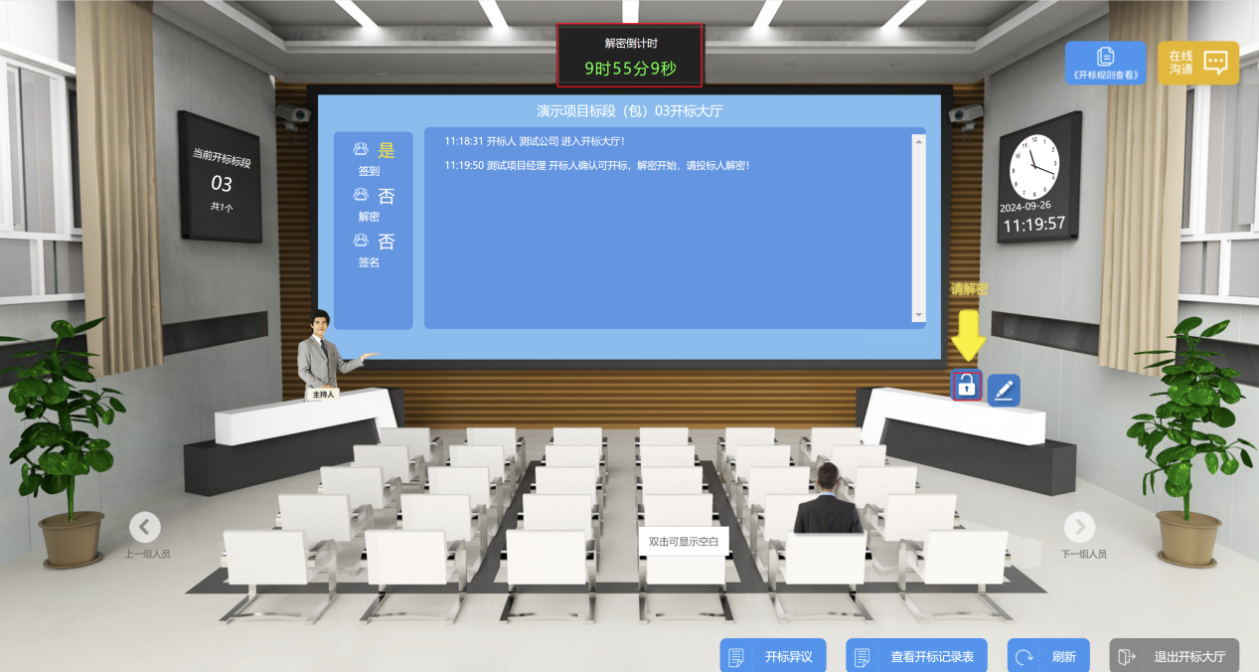
采购经理开标之后，会出现解密倒计时，供应商需要在倒计时结束前进行签到。同时解密按钮可以进行点解解密。

CA解密
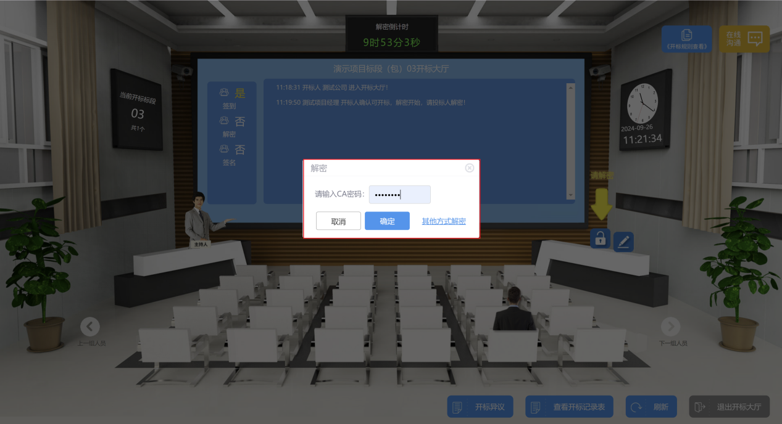
输入CA密码进行解密。

信封密码解密
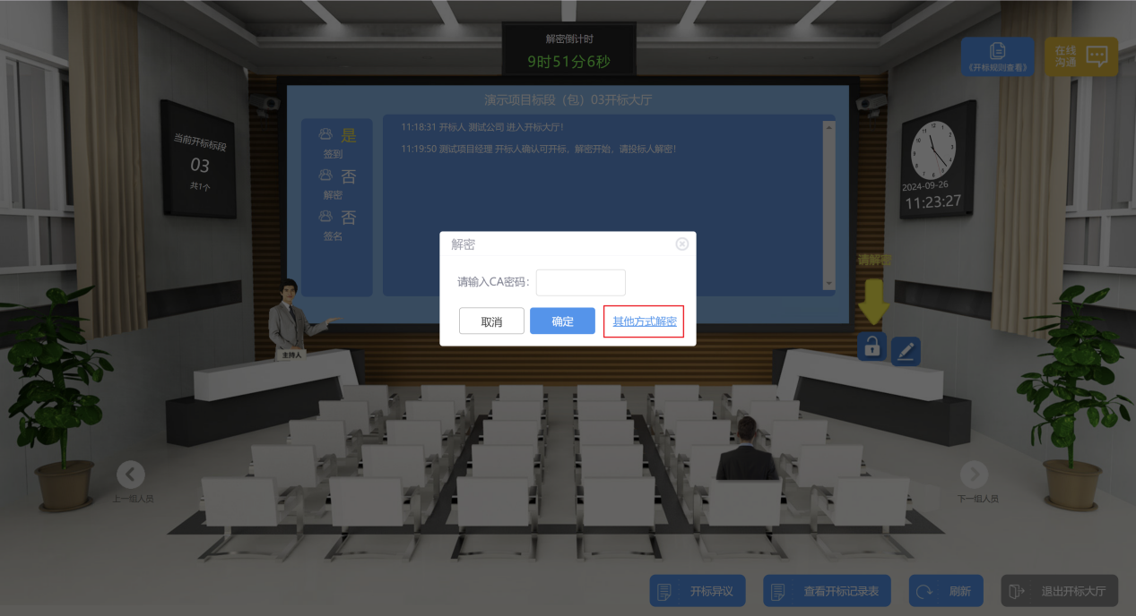
点击其他方式解密，可以选择信封密码解密。信封密码设置详见1.6.3.1.设置信封密码，信封密码查看，详见1.7.查看投标文件。
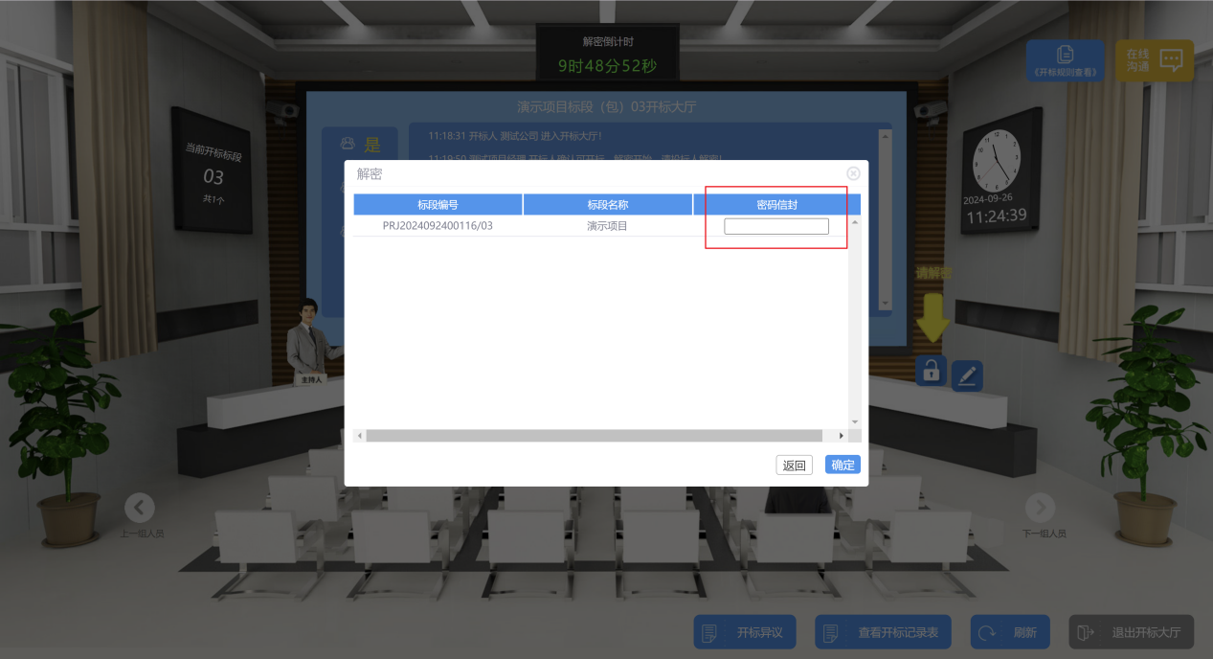
输入信封密码直接进行解密。

查看开标记录
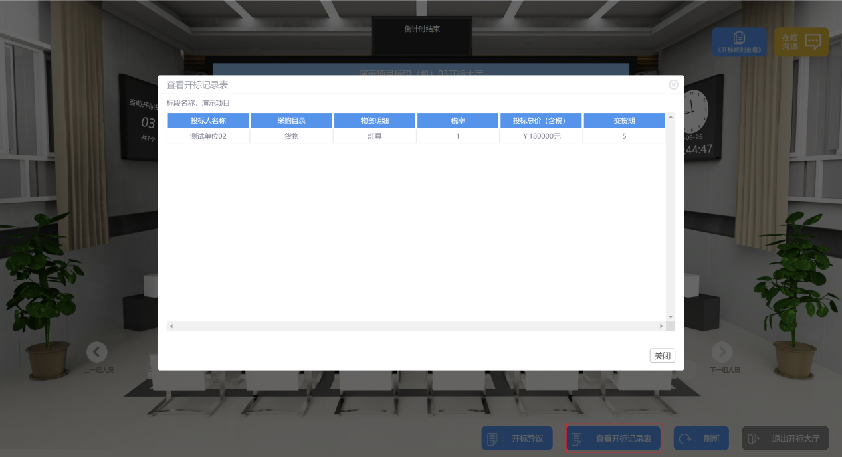
单击【查看开标记录表】可以查看开标记录，只能查看自己的开标记录。等待采购经理发送开关记录表，可以查看供应商的报价表。

签名
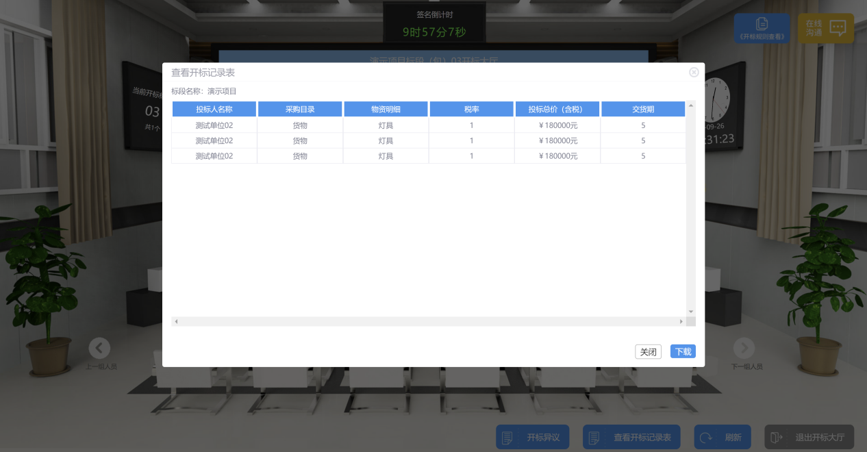
采购经理发送开标记录表之后，供应商可以查看所有参与者的报价。然后对结果进行起签名。
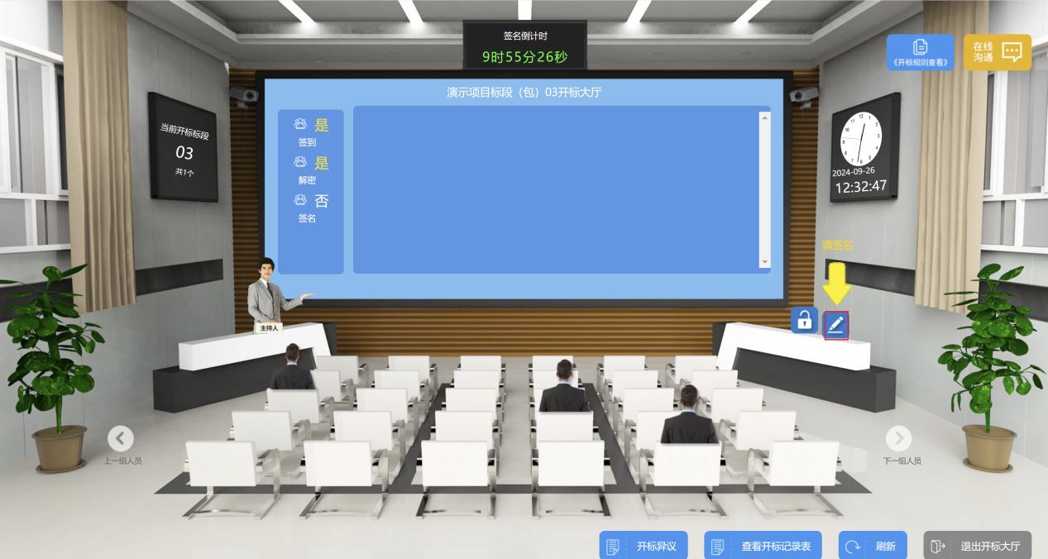
点击。
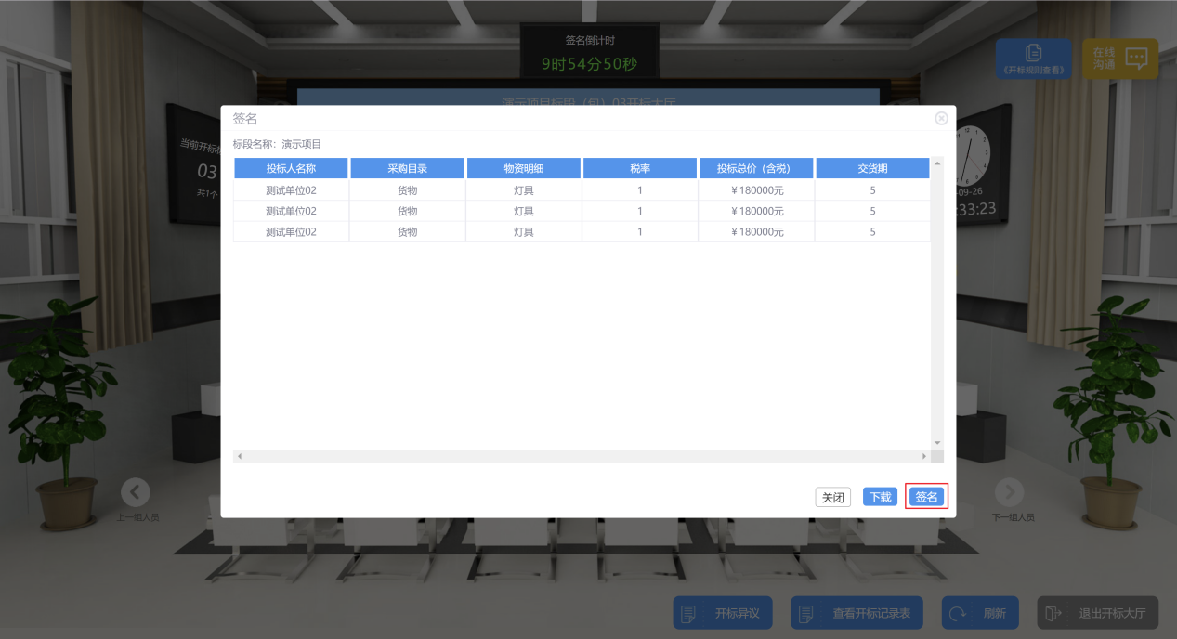
对开标结果进行签名。
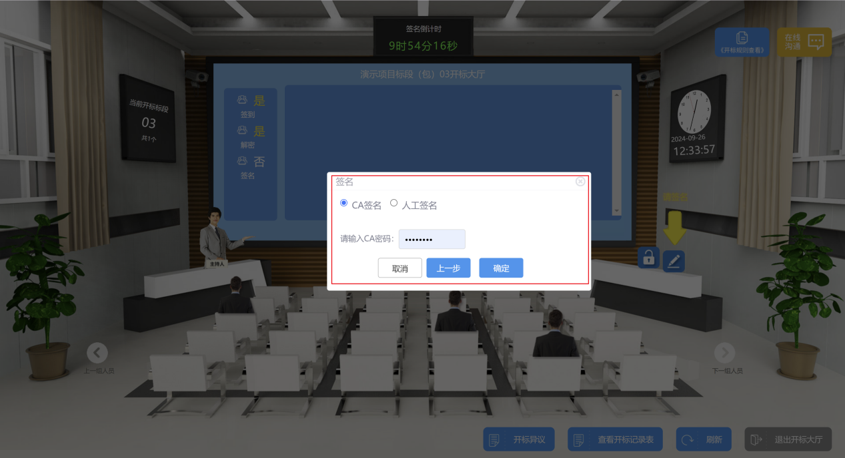
需要使用CA锁进行签名。
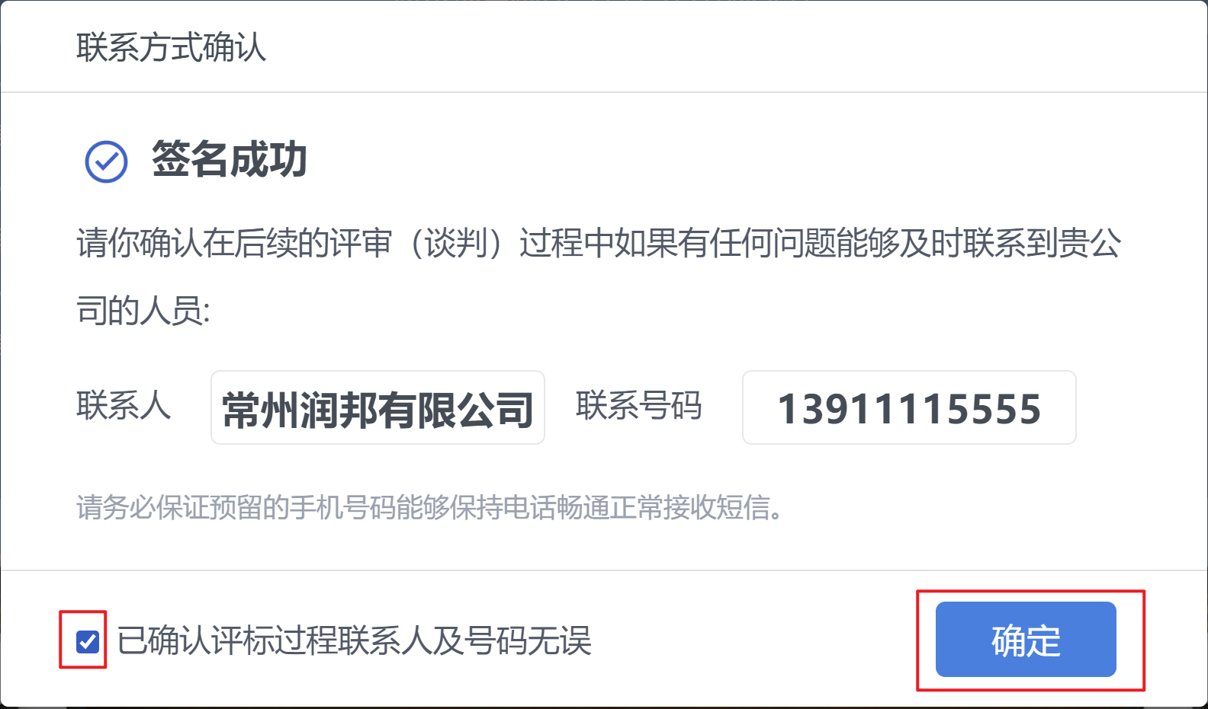
会弹出联系方式确认框，将结果发送到对应手机。

定标阶段

中标候选人公示查看
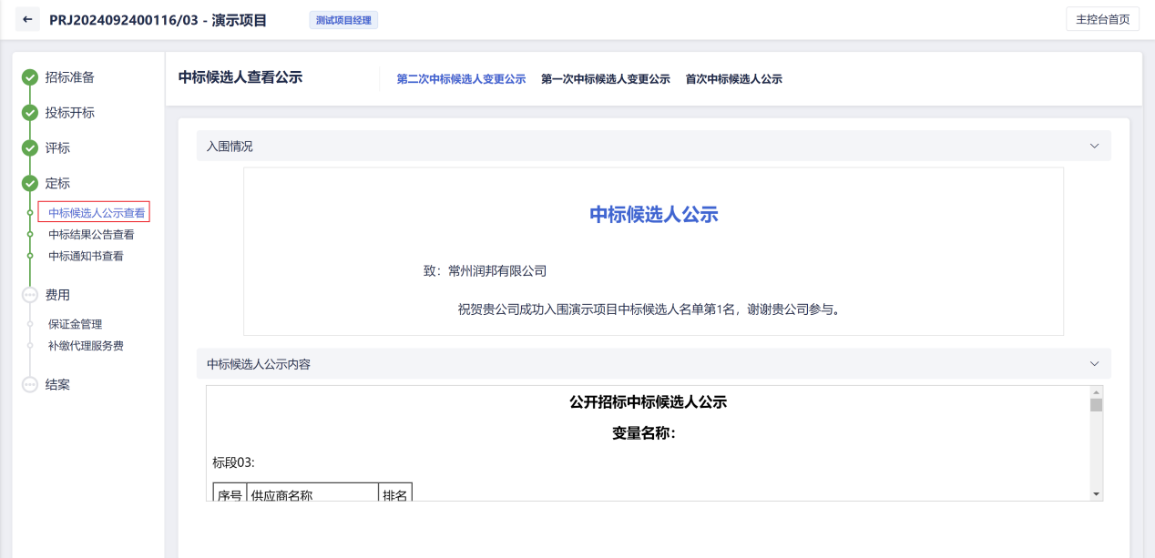

中标结果公告查看
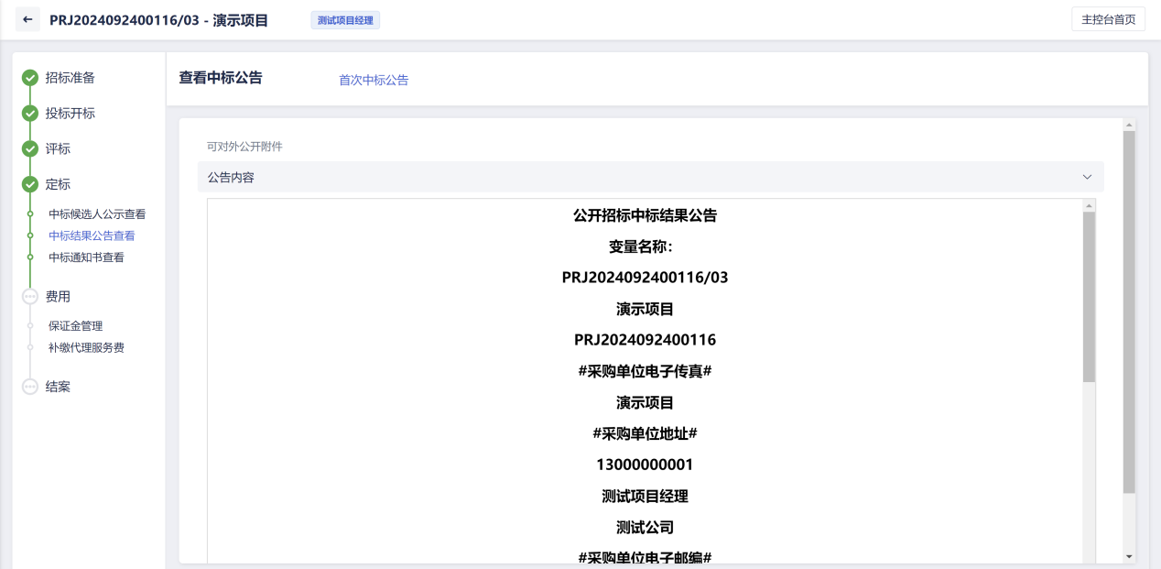

中标通知书查看
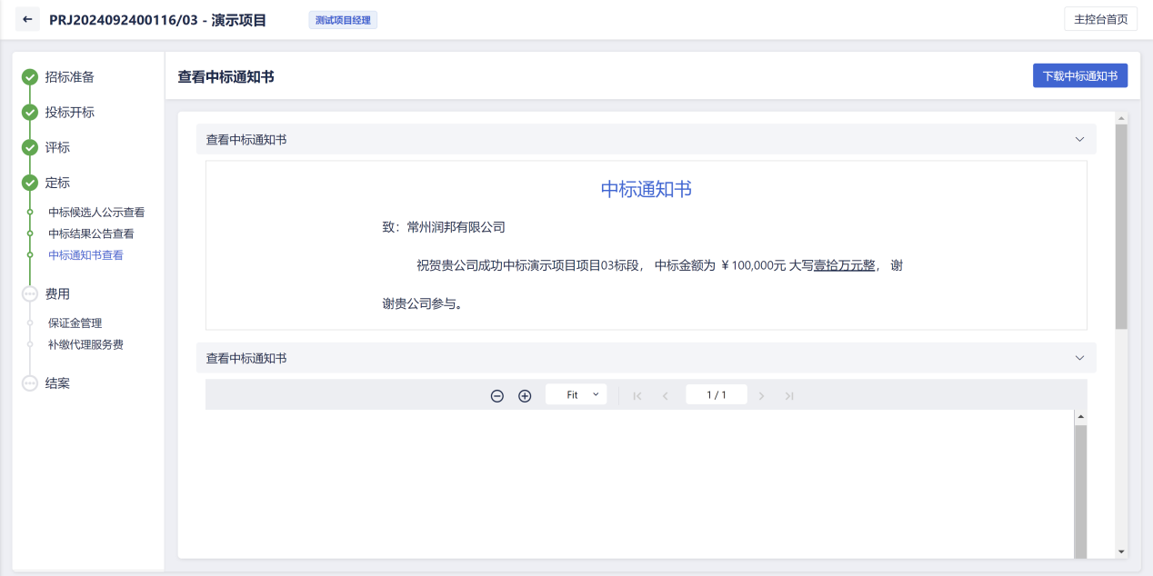

费用阶段

保证金管理
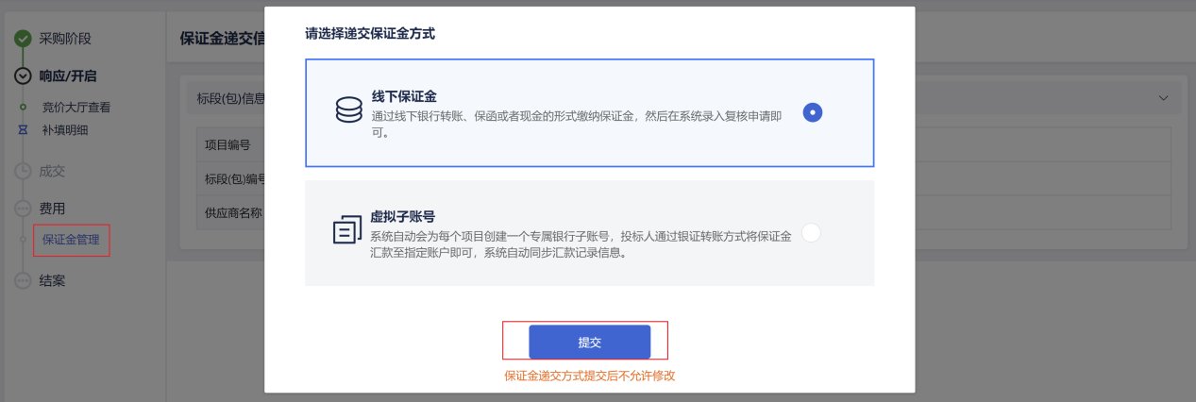
单击【保证金管理】，选择一种保证金支付方式，这里选择支付方式。

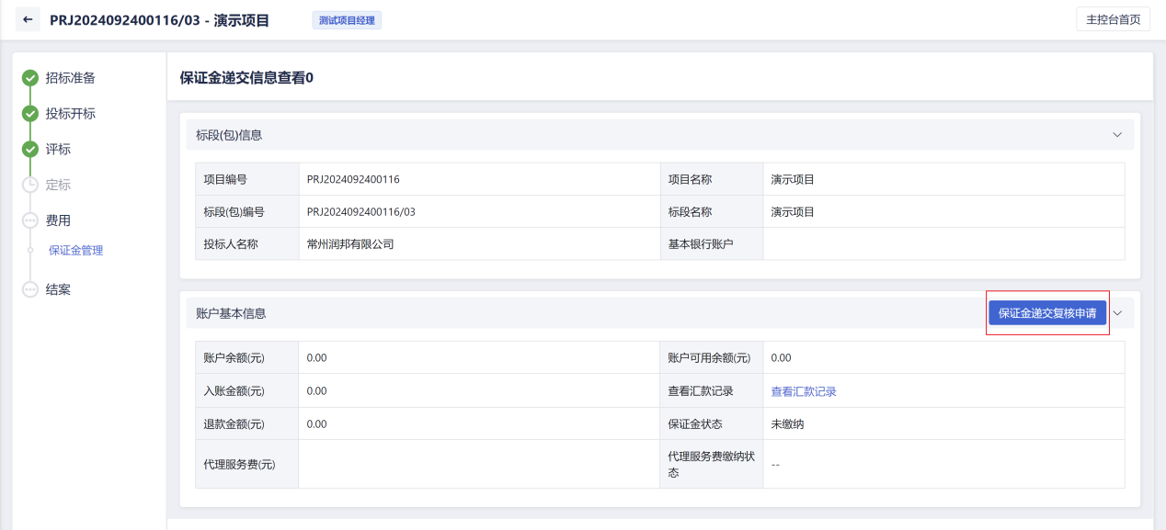
线下汇款之后，需要上传凭证，单击【保证金递交复核申请】按钮继续凭证上传。
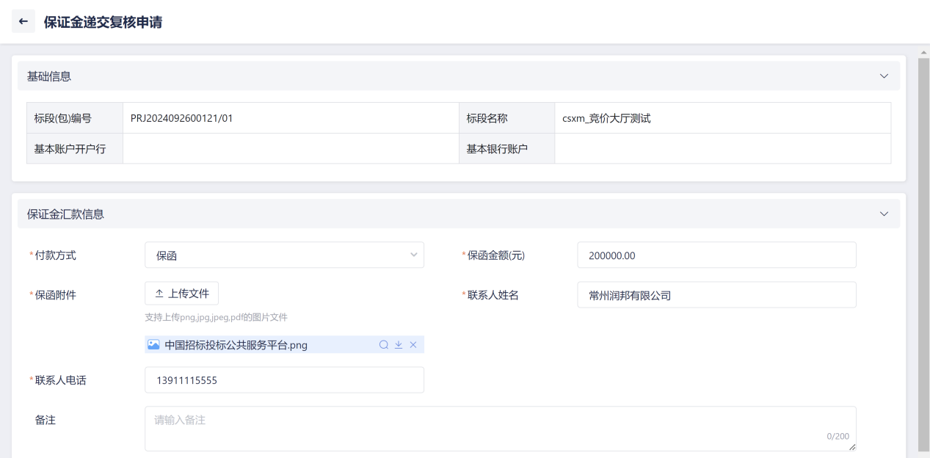
填写凭证信息和上传凭证，点击【提交复核】。
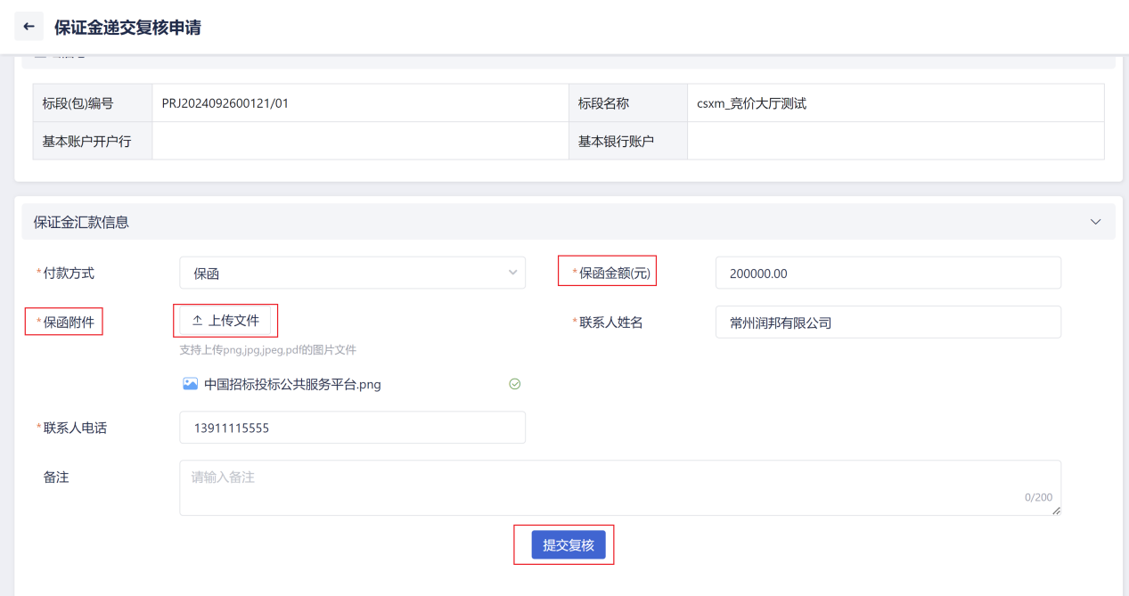
提交【复核】之后，需要财务进行审核，采购经理和供应商可以查看进度。
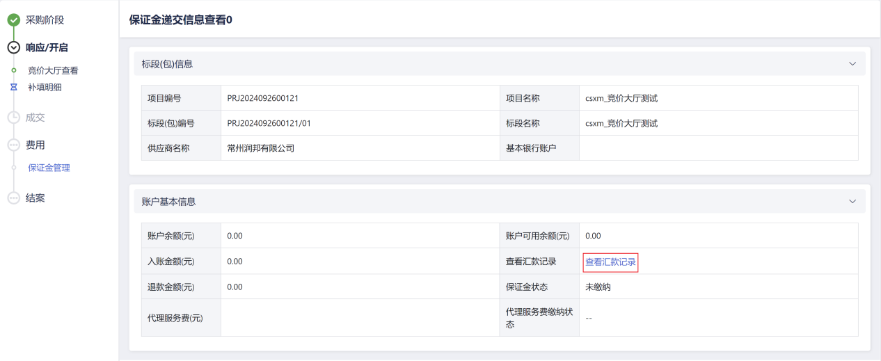

单击【查看汇交记录】，可以查看状态。
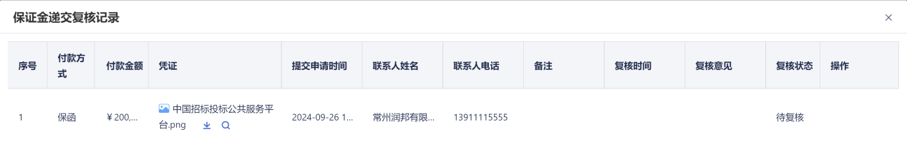

查看复核状态
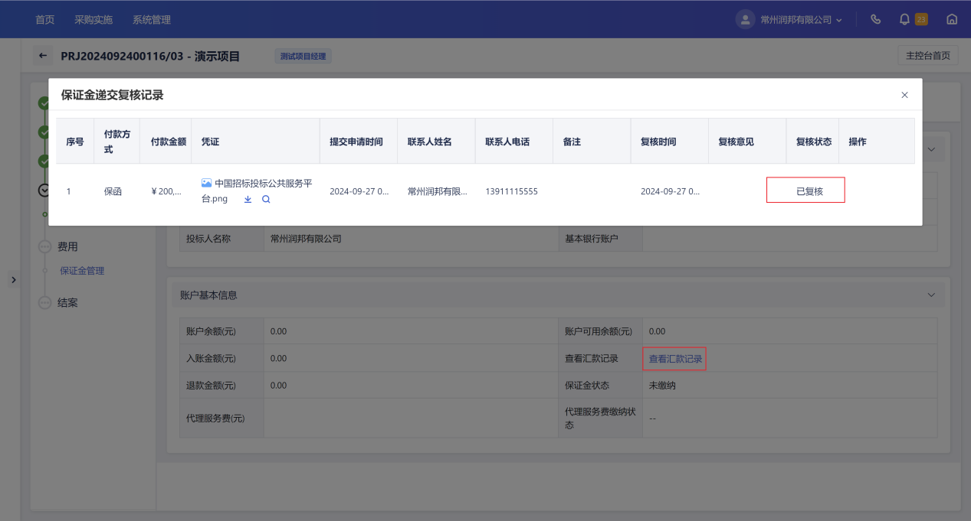
点击【查看汇款记录】，可以看到复核状态。

邀请招标

项目参与
供应商操作，参考公开招标流程，唯一的区别就是公开招标中1.3参加项目章节有点不一样，邀请招标是邀请回执。

邀请回执
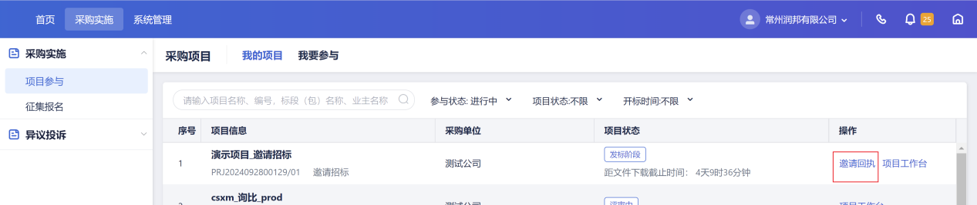
点击【邀请回执】，可以选择接受或者拒绝邀请。
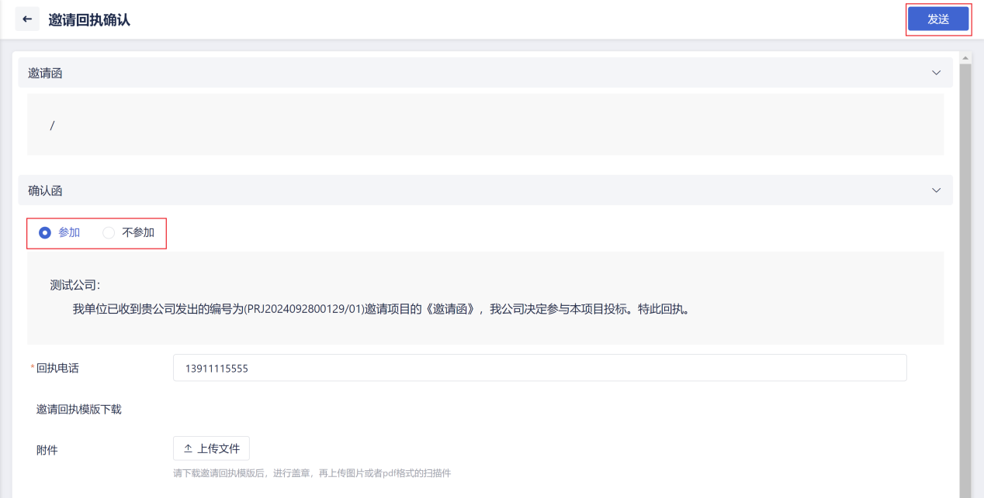
其他步骤都一样。

竞价

项目参与
供应商操作，参考公开招标1.1 用户登录，1.2 CA操作，1.3 项目参与，1.4购买文件、1.5 文件下载章节，依次操作。

邀请回执
如果为邀请类竞价，需要进行邀请回执回复。详见3.1.1.邀请回执章节。

报名
竞价有报名环节，如果采购经理设置了报名环节，则需要进行报名。
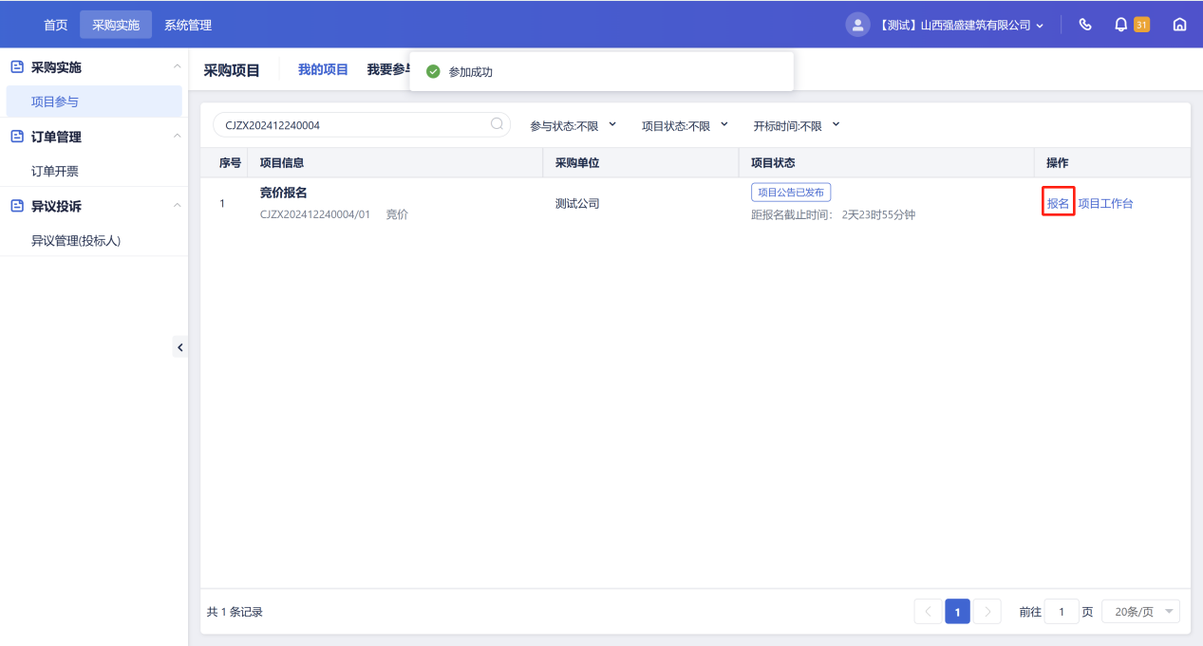
报名之后进行提交。
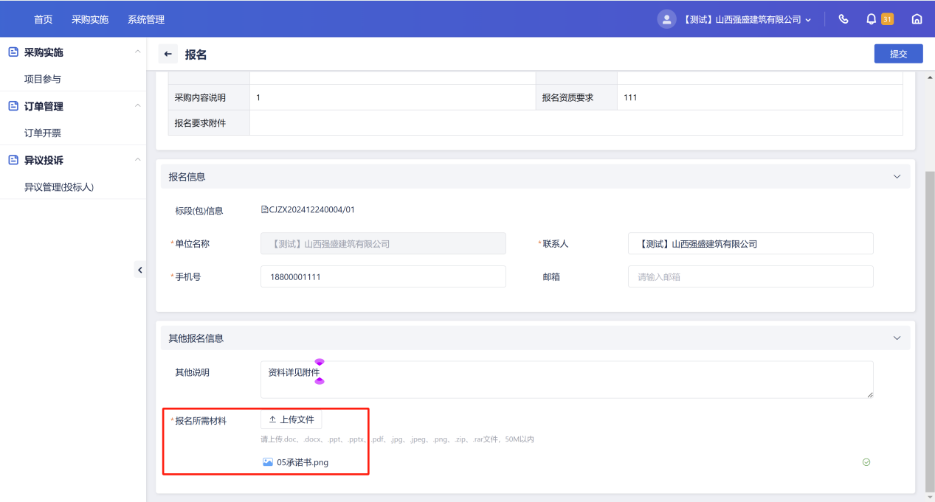
如果报名审核不通过，可以看到审核意见，重新提交。
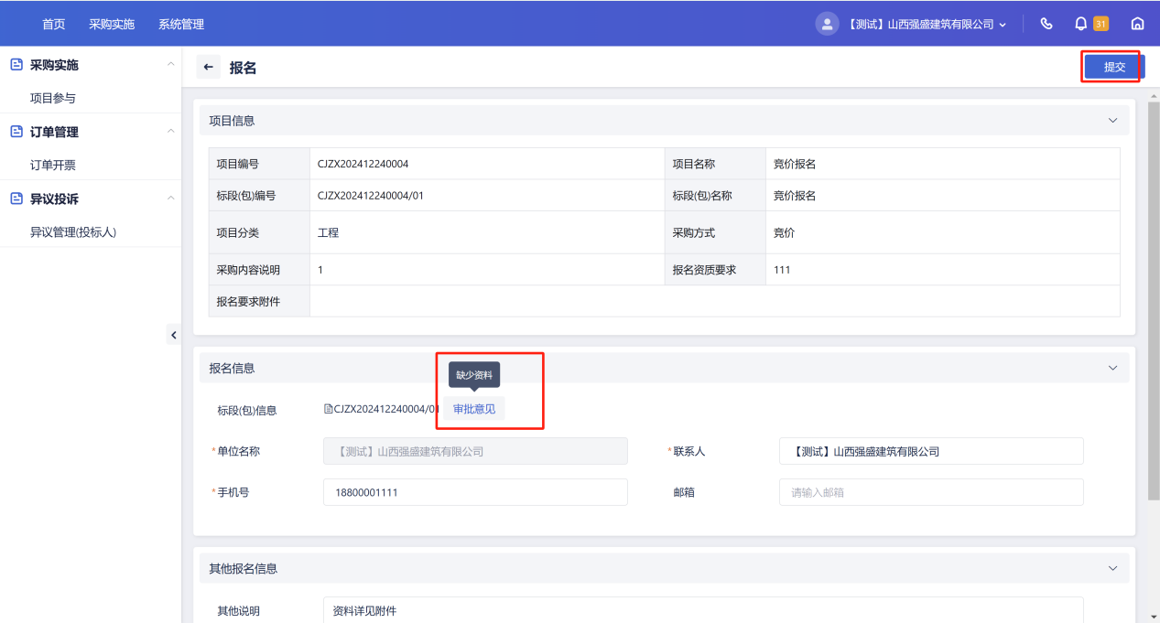

报价
在参与竞价开始之前，供应下需要进行第一轮报价和提交响应文件，详细操作详见5.1报价

竞价阶段

进入竞价大厅
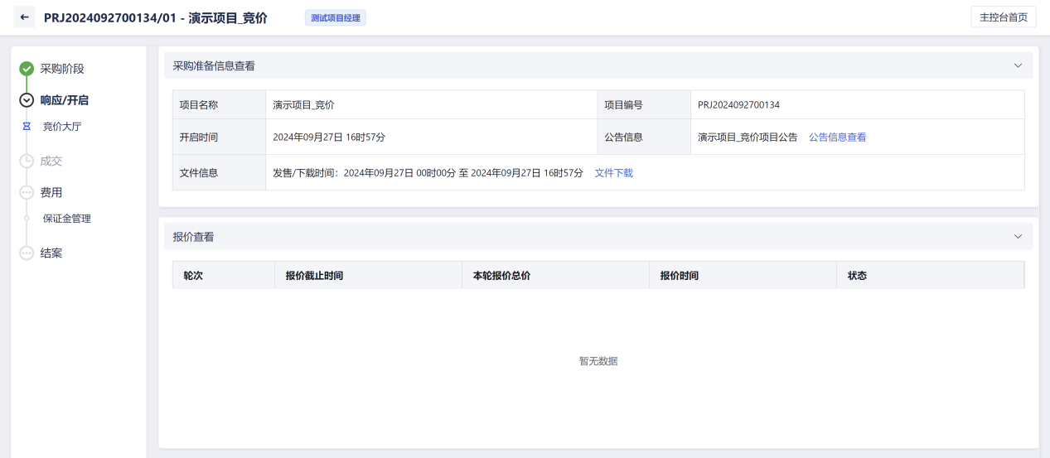

竞价开始
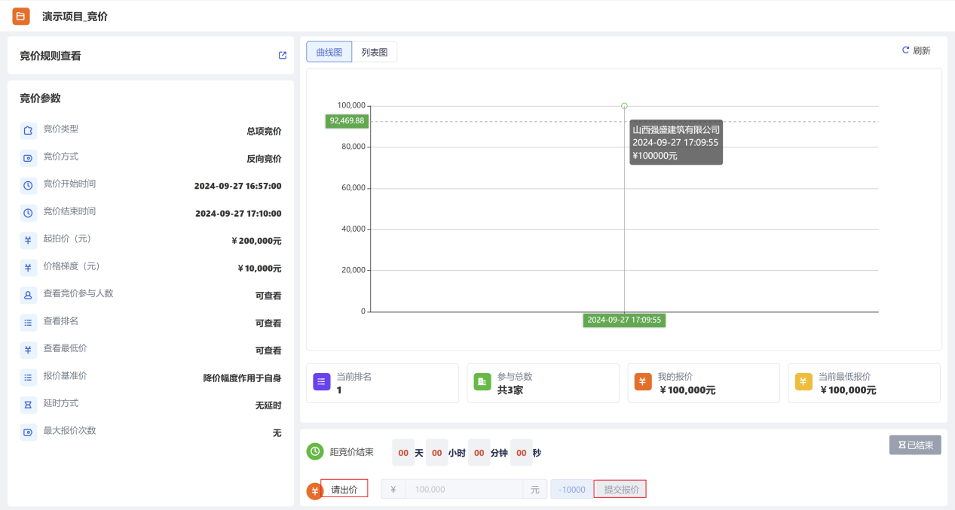

竞价结束
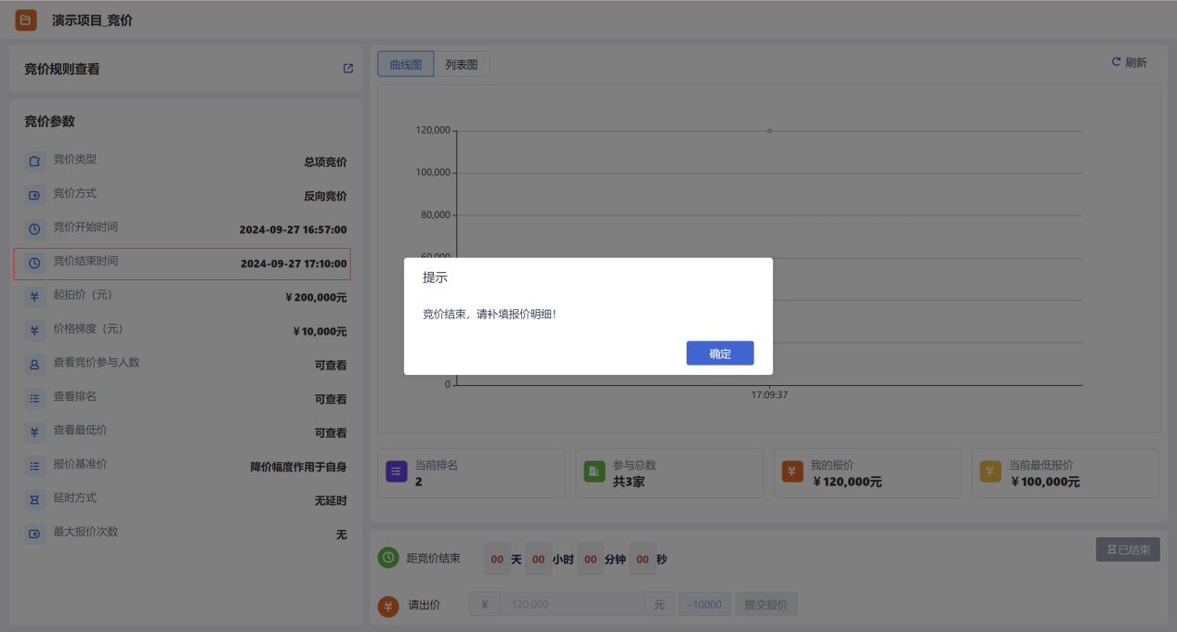
在规定的时间点，竞价就会结束。

谈判
供应商操作，参考公开招标1.1 用户登录，1.2 CA操作，1.3 项目参与，1.4购买文件、1.5 文件下载章节，依次操作。
其中和公开招标相比不同的地方，在文件下载之后，谈判有个报价环节。

报价
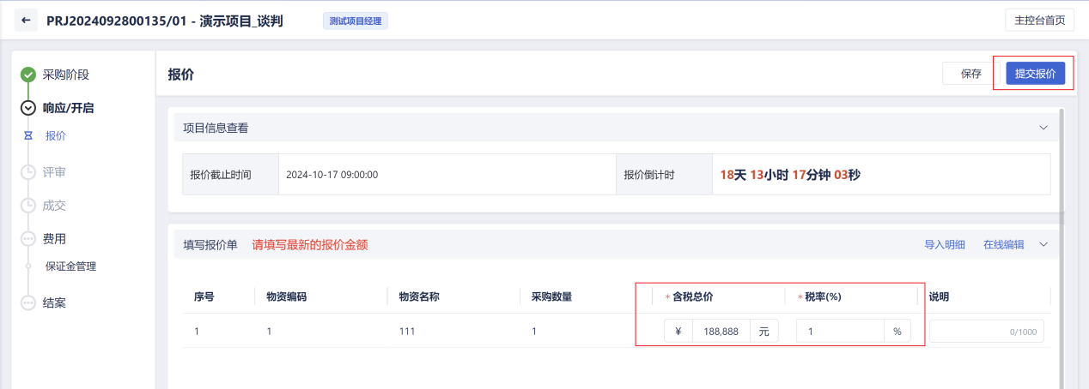
如果采购经理开启了又一轮报价，需要再次进行报价。

询比
和谈判流程一样。

直接采购

和邀请招标类似，不需要进行招标文件编辑，直接报价即可，报价参看4.1.报价章节。。

